Министерство образования и науки Российской Федерации

АЛТАЙСКИЙ ГОСУДАРСТВЕННЫЙ ТЕХНИЧЕСКИЙ УНИВЕРСИТЕТ им. И.И.ПОЛЗУНОВА

Кафедра "Информационные системы в экономике"

**"АВТОМАТИЗАЦИЯ ПРОЦЕССА УПРАВЛЕНИЯ ПЕРСОНАЛОМ НА ПРИМЕРЕ ООО "ЦИФРОГРАД"**

ПОЯСНИТЕЛЬНАЯ ЗАПИСКА

К ДИПЛОМНОМУ ПРОЕКТУ

ДП 351400.06.000П3

Дипломник группы 5ПИЭ-01

Руководитель

Проекта

ст.преподаватель

Нормоконтролер

доцент, к.т.н

Барнаул

2006

**Содержание**

Введение

1. Управление персоналом

1.1 Основы процесса управления персоналом

1.1.1 Кадровое планирование. Учет кадров

1.1.2 Анализ кадрового состава и его развитие

1.2 Управление персоналом в ООО "Цифроград"

1.2.1 Организационное обеспечение

1.2.2 Организация управления персоналом

1.2.3 Обзор программ

2. Проектирование информационной системы управления персоналом

2.1 Бизнес-процессы управления персоналом

2.2 Техническое задание на создание автоматизированной системы управления персоналом (ГОСТ 34.602-87)

2.3 Технический проект

3. Информационная система управления персоналом в ООО "Цифроград"

3.1 Руководство пользователя

3.2 Расчет эффективности

Заключение

Список использованных источников

Список сокращений

Приложение А Задание на дипломное проектирование

**Введение**

В течение прошедших десятилетий роль и значение системной работы с человеческими ресурсами множество раз переосмысливалось, изменялось мнение о месте управления персоналом в системе менеджмента. Сейчас, на опыте наиболее успешных организаций, признано, что основа организации не в оборудовании, не в доле рынка, а в её человеческом капитале, который является первопричиной и источником всего ценного, что создается компанией.

Управление персоналом, по общей оценке, сегодня является одной из наиболее важных функций менеджмента организации, способной многократно повысить её эффективность.

Управление персоналом можно определить как целенаправленное и системное воздействие с целью развития компании. При этом воздействие направлено непосредственно на сотрудников – специалистов и менеджеров, занятых совместной деятельностью в соответствии с требованиями компании. Кто же осуществляет это воздействие? Не только специалисты кадровой службы, но и все руководители разных уровней, в чьи обязанности входит организация эффективной работы подчиненных.

Среди методов управления специалисты различают

* + административные (реализуются в виде властных полномочий и основываются на формальной системе поощрений и взысканий, дисциплинарных требованиях);
  + экономические (материальное стимулирование, установление нормативов, участие сотрудников в прибыли компании и т.д.);
  + социально-психологические (основаны на способах «морального» воздействия на сотрудников: установление благоприятного психологического климата, различные методы нематериальных поощрения, содействие участию сотрудников в управлении компанией, развитие инновационности и инициативности сотрудников).

На российском рынке существует достаточно много программных продуктов, автоматизирующих процесс управления персоналом. Но специфика работы отдела персонала в ООО Цифроград и постоянный рост компании, в результате чего и рост среднесписочной численности сотрудников, не позволила остановить свой выбор ни на одной из предложенных АИС. Были выявлены некоторые недостатки, из-за которых деятельность отдела плохо автоматизирована.

Программное обеспечение, уже имеющееся в ООО Цифроград, позволило практически без затрат автоматизировать процесс управления персоналом, используя типовую конфигурацию, входящую в состав программных продуктов системы «1С:Предприятие», которая была взята для создания уникальной конфигурации, полностью ориентированной на особенности организации.

Поэтому целью данной работы является проектирование, разработка и внедрение АИС для отдела персонала в ООО Цифроград. Для ее достижения необходимо выполнить следующие задачи:

* + изучить теоретические основы процесса управления персоналом;
  + провести обследование объекта автоматизации;
  + построить модель бизнес-процессов деятельности отдела персонала;
  + определить перечень функций, подлежащих автоматизации;
  + разработать техническую документацию на создание АИС;
  + выполнить проектирование АИС;
  + разработать и внедрить программный продукт в деятельность отдела персонала;
  + написать Руководство пользователя;
  + определить экономическую эффективность от внедрения.

Объектом автоматизации является отдел персонала ООО Цифроград.

Основная часть пояснительной записки состоит из трех разделов. В первом разделе «Управление персоналом» описаны теоретические основы процесса управления персоналом, произведен анализ рынка программных продуктов и дана характеристика деятельности объекта автоматизации. Во втором разделе произведен анализ бизнес-процессов деятельности отдела персонала ООО Цифроград с помощью программного продукта BPwin, призванный устранить выявленные недостатки организации работы с помощью внедрения АИС, написаны Техническое задание и Технический проект. В третьем разделе приведено руководство пользователя АИС «Управление персоналом» и посчитана предполагаемая экономическая эффективность от внедрения системы в отделе персонала.

# ****1. Управление персоналом****

# 1.1 Основы процесса управления персоналом

В настоящее время среди отечественных специалистов нет единого мнения относительно сущности и содержания термина "управление персоналом". Зачастую его смешивают с терминами "кадровая политика" либо "кадровая работа". Необходимо, однако, отметить, что управление персоналом как отрасль менеджмента имеет иной объект, иные структуру и содержание, поэтому более корректно, говорить об управлении персоналом как о комплексной социальной технологии (системе технологий), направленной на повышение эффективности использования человеческих ресурсов предприятия, как об этапе в развитии феномена управления трудом, адекватном реалиям НТР, чьи сущностные признаки, содержание и структура отвечают потребностям внутренней и внешней по отношению к организации среды.

Управление персоналом - сфера деятельности руководящего состава организации, руководителей и специалистов подразделений системы управления персоналом, направленная на повышение эффективности работы организации за счет повышения эффективности работы с ее сотрудниками психологическими, правовыми, экономическими и другими методами.

Управление персоналом заключатся:

* + в формировании системы управления персоналом;
  + в планировании кадровой работы;
  + в проведении маркетинга персонала;
  + в определении кадрового потенциала и потребности организации в персонале.

Возрастает роль и значение кадровых служб, происходит их интеграция в единые структуры управления персоналом, расширяются выполняемые ими функции, в их структуре приоритетное значение приобретают консультативная функция, функция работы с прогнозной информацией, функция стимулирования и развития персонала (рис. 1.1.).

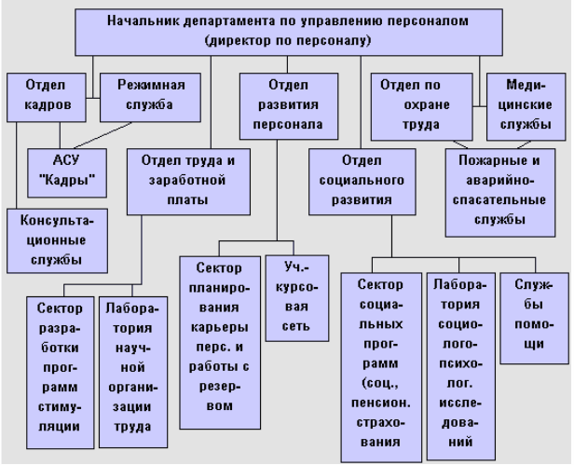

Рисунок 1.1 - Структура департамента по управлению персоналом в инновационных структурах.

# 1.1.1 Кадровое планирование. Учет кадров

При бурном развитии новых технологий, предъявляющих повышенные требования к качеству персонала, предприятия все большее значение приобретают мероприятия по совершенствованию кадрового состава и оптимизации его структуры для повышения его потенциала, степени его маневренности, способности к решению новых, более сложных задач, стоящих перед предприятием. В этих условиях эффективный наем и высвобождение персонала призваны обеспечить первоначальный высокий качественный уровень работников, нанимаемых предприятием, управление процессами адаптации, оптимальную систему ротации персонала - создать условия для возможно более полного раскрытия потенциала работника, реализации его карьерных устремлений, обеспечить возможность долговременного сотрудничества с работником. Вышеперечисленные элементы управления персоналом тесно связаны с планированием карьеры работников, их мотивацией, развитием и оценкой персонала. По сути дела все элементы современного управления персоналом направлены на совершенствование структуры и состава персонала, оптимизацию его численности, поло-возрастного состава, профессионально-квалификационных характеристик. Для обеспечения качества управления данными процессами на предприятиях ведется кадровое планирование, т.е. определяются перспективная и текущая потребности в кадрах, цели работы с персоналом, определяется комплекс мер для достижения поставленных целей и график их реализации.

Как уже было сказано выше, в основе деятельности по совершенствованию структуры и состава персонала лежит, прежде всего, эффективный наем и высвобождение персонала.

Под наймом персонала в широкой трактовке этого термина понимается совокупность процедур, направленных на удовлетворение потребностей предприятия (организаций) в квалифицированных кадрах (рис. 1.2). Различают внешний (за счет привлечения внешних людских ресурсов) и внутренний (за счет внутренних ресурсов) наем. В любом случае он включает в себя следующие этапы: подбор, отбор и наем (в узком понимании этого термина), т.е. документальное оформление отношений работник - работодатель.

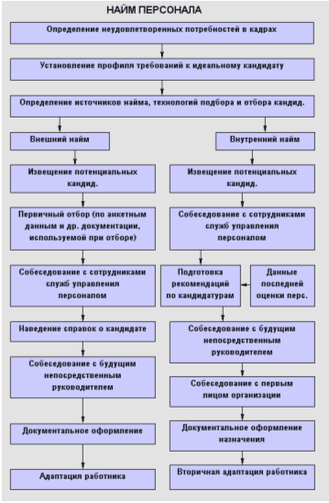

Рисунок 1.2 - Процесс найма персонала.

Подбор кадров - мероприятие, предпринимаемое организацией с целью привлечения работников, обладающих необходимыми навыками и взглядами, нужными организации для достижения стоящих перед ней целей. Цель организации в этом случае - сделать процесс подбора наиболее эффективным, т.е. привлечь наибольшее число кандидатов, максимально отвечающих необходимым требованиям, - сделать это достаточно экономично как с финансовой точки зрения, так и с точки зрения временных затрат.

Подбор кадров как процесс состоит из следующих этапов:

* выявление реальной необходимости того или иного рабочего места. Определение совокупности рабочих операций, присущих данному рабочему месту.
* разработка требований к идеальному для данного рабочего места работнику.
* определение технологии извещения / поиска кандидата.

Конкретная технология подбора кадров зависти от таких факторов, как уровень вакантной должности; лимит времени; финансовые возможности, от того, какие источники найма, внешние или внутренние предполагается использовать; от состояния внешнего и внутреннего рынка труда;

Технологии подбора персонала, как правило, разрабатываются конкретно, под каждую типичную вакансию. Для привлечения работников извне можно использовать обращение в кадровое агентство; подача заявления в службу занятости; объявление в СМИ; рекрутинг выпускников вузов, наем студентов во время каникул, использование и организация фестивалей, семинаров и т.п., поиск по знакомству.

Критерием эффективности подбора является не количество, а качество привлеченных кандидатов.

Отбор персонала является следующим этапом процесса найма. Целью процедур отбора служит выявление оптимального кандидата из числа заявителей. Технологии отбора персонала также варьируются. Они могут включать в себя такие элементы, как предварительная отборочная беседа, анализ анкет, резюме и других представленных кандидатами документов, тестирование, собеседование, наведение справок о кандидатах, конкурс и др.

Как правило, процесс отбора продолжается и после приема на работу избранного кандидата во время прохождения им испытательного срока.

Под наймом понимается документальное оформление взаимоотношений между работником и работодателем, как правило, в форме трудового контракта. Вопросы связанные с ним, регулируются ст. 15 - 40 КЗоТ РФ. В настоящее время в трудовом законодательстве жестко не регламентируется структура и содержание трудового контракта.

В случае отсутствия контракта работником пишется заявление о найме. Издается приказ о найме. В 5-дневный срок заполняется трудовая книжка, личная карточка Ф. № Т-2, в необходимых случаях на работника заводится личное дело. В российском законодательстве предусмотрен испытательный срок для вновь принятых работников, за исключением некоторых категорий (ст. 21 КЗоТ РФ) с тем, чтобы работодатель мог лучше ознакомиться с возможностями нового сотрудника. Необходимо, однако, отметить, что работник в этот период не может полностью проявить себя, поскольку находится на этапе адаптации.

Под адаптацией персонала понимается процесс приспособления работника к новой для него социально-производственной сфере (организации, подразделению). Различают первичную (вновь принятых работников) и вторичную (ротированных, т.е. перемещенных внутри фирмы работников) адаптацию.

По своей структуре адаптация подразделяется на профессионально-производственную, социально-организационную и личностную.

Под профессионально-производственной адаптацией понимается адаптация работника к своему рабочему месту, орудиям и средствам труда, временным параметрам труда, его предмету, технологическому процессу, характеру взаимодействия между работниками в процессе труда.

Социально-организационная адаптация представляет собой процесс интеграции работника в данную социальную систему, реализуемый на двух уровнях: на уровне малой общности (рабочей группы, подразделения) и на уровне большой общности (организации в целом).

Личностная адаптация является достаточно продолжительным периодом идентификации личностных целей и морально-нравственных норм работника с целями и нормами предприятия (организации).

Адаптация является процессом, управляемым как со стороны работника (активная адаптация), так и со стороны предприятия (руководителя, структур управления персоналом). Результативность адаптации зависит от трех групп факторов:

* состояния среды адаптации;
* состояния работника;
* качества организации адаптации (рис. 1.3.).

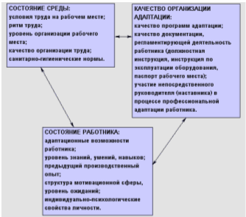

Рисунок 1.3 - Факторы, определяющие результативность профессионально-производственной адаптации.

Критерием эффективности адаптации является быстрое достижение сотрудником высокого уровня производительности на новом рабочем месте, включенности его в систему функциональных и личностных взаимоотношений трудового коллектива, а также лояльность работника по отношению к организации - работодателю.

Высвобождение персонала - это один из методов совершенствования качества персоналапредприятия (организации), состоящий в устранении излишней численности персонала и его качественного несоответствия предъявляемым требованиям.

Для того чтобы высвобождение персонала было эффективным, необходимо при его проведении соблюдать следующие основные условия:

* персонал должен быть сокращен именно на тех рабочих местах и именно в том количестве, где и в которых имеется избыток, т.е. привязанность к рабочим местам;
* корректность с правовой точки зрения;
* минимизация затрат (затраты на высвобождение персонала не должны превышать величину затрат, устраняемых за счет сокращения затрат на персонал);
* высвобождение персонала не должно повлечь за собой последующих затрат, обусловленных ухудшением морально-психологического климата на предприятии, потерей имиджа или необходимости производить новый набор персонала при изменении конъюнктуры. В настоящее время используются следующие методы высвобождения:
* прекращение найма. Сокращение продолжительности рабочего времени.
* прекращение выдачи подрядчикам заказов, которые предприятие может в сложившихся условиях выполнить собственными силами.
* стимулирование добровольного ухода работников путем привлекательных компенсаций материального и морального ущерба, стимулирование добровольного выхода на пенсию при условии досрочной выплаты пенсии.

# 1.1.2 Анализ кадрового состава и его развитие

Развитие персонала рассматривается как постоянный процесс, направленный на непрерывное совершенствование как профессиональных, так и личностных характеристик рабочей силы, ориентированный не столько на конкретное рабочее место, сколько на потребности предприятия в целом. Переориентирование работников, включение их в процессы самоуправления, тренинг их личностных качеств, перманентное повышение квалификации и является основными задачами развития персонала как элемента современных систем управления трудом.

Развитие персонала реализуются не только в форме явного (стажировки, курсы, тренинги, другие формы обучения), но и в форме скрытого повышения квалификации.

Скрытое повышение квалификации происходит за счет ознакомления работника с целями данного предприятия, его структурой, корпоративной культурой, значением данного рабочего места в системе производства, привития ему принятых в данной организации стереотипов трудового поведения и т.п., что способствует более производительному применению знаний и навыков сотрудника, его лучшей интеграции в деятельность коллектива. Активно используемой формой скрытого повышения квалификации является в настоящее время интенсивная ротация персонала. В структуре развития персонала в настоящее время превалируют именно скрытые формы, как наиболее экономические и результативные.

Ключевым моментом в разработке программ развития персонала является определение потребностей предприятия в этой области, то есть выявление несоответствия между имеющимся кадровым потенциалом и тем, который необходим для достижения поставленных перед предприятием (организацией) целей.

Анализ потребностей персонала в профессиональном развитии охватывает три основные сферы:

* + анализ современного состояния фирмы, ее ресурсов, технологий, целей, перспектив ее развития, динамики изменений экономической среды, в которой функционирует предприятие.
  + анализ рабочих мест, включающий в себя изучение текущих и перспективных требований к работникам, с учетом реально выполняемых и прогнозируемых функций.
  + анализ кадрового потенциала, т.е. определение совокупных характеристик рабочей силы, имеющейся на предприятии (ее половозрастной состав, образовательный и квалификационный уровень, степень результативности и т.п.).

Определение потребности организации в развитии персонала имеет два уровня конкретизации: на первом уровне происходит выявление проблем предприятия в целом, определение его слабых мест, групп работников, чьи профессионально-личностные качества не позволяют или в перспективе не позволят обеспечить эффективность деятельности подразделений, в результате обосновываются основные направления повышения квалификации (переподготовки) персонала в рамках всей организации или больших групп работников. На втором уровне планирования развития персонала учитываются также индивидуальная результативность работников, их личный потенциал и поведенческие программы. В этом случае последовательно оцениваются и ранжируются по степени значимости все отрицательные моменты, препятствующие высокопроизводительному труду данного работника. Выявляются конкретные меры по их устранению. К числу таких мер могут относиться должностная и функциональная ротация, структурная реорганизация и реконструкция рабочих мест, стимулирование процессов саморазвития сотрудника либо какие-то формы явного повышения квалификации.

В зависимости от выявленных потребностей и возможностей, которыми располагает организация, избираются конкретные программы и методы подготовки и переподготовки работников. Среди них можно выделить следующие основные.

Узкоспециализированная подготовка кадров, ориентированная на краткосрочную перспективу и конкретные рабочие места. Эта форма подготовки производится в обычной рабочей обстановке, на реальном оборудовании, имеющемся на фирме, она характеризуется тесной взаимосвязью с повседневной работой и проблемами, стоящими в настоящее время перед организацией. Обучение на рабочем месте является той формой обучения, которая позволяет наиболее оперативно реагировать на изменения потребностей организации, она облегчает вхождение в учебный процесс работникам, не привыкшим к обучению в аудиториях, предоставляет значительные возможности для повторения и закрепления изученного материала. Однако такая форма обучения имеет и ряд существенных недостатков: она не дает возможности выйти за рамки традиционного для данной организации трудового поведения и представляет собой, скорее, оперативный уровень работы по развитию персонала.

На более длительную перспективу рассчитаны такие формы явного повышения квалификации, как:

* подготовка квалифицированных кадров широкого профиля, ориентированная на повышение внутрипроизводственной мобильности работника, степени его готовности и способности к освоению новых форм труда, интенсивной функциональной и внутрипроизводственной ротации;
* подготовка квалифицированных кадров, ориентированная на личность работника и призванная стимулировать развитие его личностных качеств, таких как системность мышления, уверенность в себе, критичность восприятия, коммуникативность, самоорганизованность и т.п.

Как правило, такие формы подготовки и переподготовки более эффективны, однако они рассчитаны на обучение вне рабочего места, что связано с дополнительными финансовыми затратами и отвлечением работников от выполнения должностных обязанностей. К основным методам обучения по стратегическим программам развития персонала относятся чтение лекций, проведение конференций и семинаров, организация деловых игр, ролевое обучение, формирование групп по обмену опытом и т.п.

В последнее время все более популярными становятся методы самообучения с использованием ПК и их мультимедиа приложений, позволяющих вести обучение достаточно быстрыми темпами в режиме диалога.

В случае, когда у организации имеются долгосрочные программы развития персонала, они, как правило, носят комплексный характер, то есть представляют собой сочетание оперативных и стратегических форм развития персонала.

Для повышения эффективности вложений в системы развития персонала необходимо при их проведении обеспечение следующих условий:

* создание атмосферы доверия и заинтересованности всех работников в участии в программах развития персонала;
* полная и достоверная информированность работников о возможных формах и программах обучения;
* охват мероприятиями по развитию персонала всех категорий работников сверху донизу;
* разработка программ развития персонала, обеспечивающих обязательную востребованность полученных работниками новых знаний и навыков. Необходимо учитывать то обстоятельство, что вложения в развитие персонала являются инвестициями со значительной долей риска, поскольку работник, повысив за счет фирмы свою квалификацию, а следовательно, и конкурентоспособность на рынке труда, может перейти на работу в другую организацию.

Для снижения степени риска вложений в развитие персонала необходимы оптимизация программ подготовки и переподготовки, приближение их содержания к выявленным потребностям организации; создание системы профессионально-квалификационного продвижения кадров внутри организации, в основе которой лежит реальная квалификация и результативность работника, а также учет потенциала работника как одного из критериев экономического стимулирования работника, его продвижения по служебной лестнице (планирования его внутриорганизационной карьеры).

Эффективная организация управления персоналом предполагает знание динамики изменения кадрового потенциала, своевременную корректировку планов кадрового развития, систем ротации и стимулирования персонала. Основным источником информации для этого является регулярно проводимая оценка персонала.

Функции оценки, однако, нельзя сводить только к информационным. Периодическое проведение оценки персонала повышает эффективность деятельности организации, поскольку обеспечивает оперативную обратную связь с результативностью деятельности сотрудника; дает следующие преимущества:

* помогает работникам скорректировать свое представление о собственных деловых качествах и качестве выполнения ими своих служебных обязанностей, разрушает взаимную нетребовательность подчиненных, побуждает их работать более результативно;
* служит объективной основой для систем стимулирования работников, помогает решить проблемы планирования карьеры, придает больший вес кадровым перестановкам и, следовательно, положительно влияет на мотивацию работников;
* позволяет определить степень укомплектованности подразделений квалифицированными специалистами, дает материал для разработки документации, используемой в процедурах отбора персонала;
* дает возможность определить недостатки в квалификационном подуровне как каждого сотрудника, так и персонала в целом, следовательно, облегчает планирование программ развития персонала.

Названные выше преимущества использования системы оценки персонала реализуются лишь при условии ее квалифицированного проведения, объективности и универсальности критериев, выносимых на оценку, простоты и открытости самой системы, активном участии в оценке работников, рациональности периодичности проведения оценки.

Существует несколько видов оценки в зависимости от цели ее проведения: при определении квалификации, при определении личностного потенциала работника и прогнозирования его карьеры, при выявлении реальной результативности сотрудника на его конкретном рабочем месте. Все эти виды оценки требуют отличных друг от друга технологий и степени формализации процедуры. Вместе с тем эффективность любого вида оценки зависит в том числе и оттого, насколько все они взаимоувязаны в едином процессе регулярной оценки.

Можно выделить следующие уровни процесса оценки: квалификационные испытания; оценка потенциала и его аттестация (рис. 1.4.).

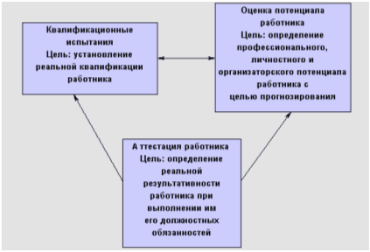

Рисунок 1.4 - Уровни оценки персонала

Квалификационные испытания устанавливаются для категорированных должностей. Их объем, состав и структура зависят от требований, предъявляемых к работникам данной категории. Периодичность зависит от ценза работы по специальности, установленного для данной категории. Для работника квалификационные испытания, как правило, являются мероприятием добровольным. Работник самостоятельно должен подать заявку в квалификационную комиссию на подтверждение или повышение квалификации, в противном случае через установленный промежуток времени он становится работником некатегорированным, с соответствующими изменениями в оплате труда.

В настоящее время во многих фирмах вводится внутренняя категоризация должностей и соответствующие квалификационные испытания для работников при их переходе с одного уровня служебной лестницы на другой, однако для усиления мотивации работников к повышению квалификации временной ценз обычно не устанавливается. В практике государственной службы большинства развитых стран прохождение квалификационных испытаний является обязательным условием для поступления на государственную службу и дальнейшего повышения служащим своего статуса в иерархической структуре. При этом периодичность квалификационных экзаменов жестко не устанавливается, работник может по своему усмотрению участвовать в конкурсных испытаниях на любой должностной уровень.

Оценка потенциала является для работников в большинстве случаев мероприятием добровольным, за исключением случаев, когда она проводится в процессе отбора персонала (необходимо, однако, отметить, что согласно российскому трудовому законодательству кандидату не может быть отказано в найме на работу на основании его отказа от прохождения процедуры оценки потенциала).

На этом уровне оценки определяется степень развитости тех или иных личностных и профессиональных качеств работника, которые представляются значимыми для его будущей деятельности.

Наиболее популярной технологией определения потенциала работника за последнее время в нашей стране стал Центр Оценки (ЦО). Суть методов ЦО заключается в том, чтобы создать упражнения, моделирующие ключевые моменты деятельности оцениваемого, в которых проявились бы имеющиеся у него профессионально значимые качества. Технологичность оценки в этом случае обеспечивается, с одной стороны, ее "привязкой" к реальности, с другой - комбинированием различных оценочных процедур в единую структуру, когда недостатки одних методов компенсируются использованием других "корректирующих". Степень выраженности тех или иных выносимых на оценку качеств определяется специалистами и специально подготовленными экспертами из числа сослуживцев оцениваемого. На основании этой оценки делаются заключения о необходимости специальной подготовки или переподготовки, ее направленности (в области развития индивидуальных психологических качеств), других мерах по развитию личностного потенциала, определяются перспективы карьерного роста и предпочтительный тип карьерного развития и т.п.

Аттестация является уровнем оценки персонала, направленным на определение реальной результативности работника на его конкретном рабочем месте. В отличие от других уровней оценки аттестация не является мероприятием добровольным, зависящим от желания работника. Прохождение аттестации обязательно для всех категорий сотрудников, за исключением тех из них, которые трудовым законодательством РФ определены как не подлежащие аттестации.

Аттестация как мероприятие по оценке персонала имеет серьезные правовые последствия. Путем аттестационных процедур в законном порядке может быть установлено несоответствие работника занимаемой должности, по результатам аттестации он может быть повышен или понижен в должности, либо уволен (ст. 33 п.2 КЗоТ РФ).

В связи с высокой правовой значимостью решений, принимаемых в ходе аттестации, руководством предприятия (учреждения) должно быть обращено самое серьезное внимание на подготовку, проведение аттестации и документальное оформление ее результатов с точки зрения их полного соответствия требованиям, определяемым трудовым законодательством.

Этап извещения. Процесс аттестации состоит из нескольких этапов, первым из них является этап извещения. Это достаточно продолжительный период с момента принятия решения о проведении аттестации и непосредственно до начала аттестационных процедур.

На этом этапе происходит подготовка пакета документов, регламентирующих предстоящую аттестацию.

Наиболее проблемными вопросами подготовки аттестации, как показывает практика, является определение критериев и методов оценки персонала.

В настоящее время чаще всего на аттестацию стараются внести максимальное количество оцениваемых параметров, включая и профессиональные, и личностные качества работника. Либо оценивают специфические личностные особенности работника, по сути дела подменяя аттестацию оценкой потенциала.

Необходимо отметить, что подобная подмена критериев оценки является неправомерной и может быть обжалована аттестуемым в суде.

Хотелось, однако, обратить внимание на еще один негативный аспект подобной подмены: в случае, когда на аттестацию выносятся критерии, не имеющие прямой корреляции с результативностью работника, теряется стимулирующий эффект аттестации, снижается ее объективность.

Важно также подобрать метод аттестации, адекватный критериям, выносимым на оценку, то есть метод, позволяющий объективно измерить объем, степень выраженности или уровень проявления этого или иного параметра в трудовой деятельности работника.

В российских бюджетных организациях, как правило, в ходе аттестационных процедур применяется так называемый описательный метод, при котором оценивающее лицо описывает достоинства и недостатки трудовой деятельности аттестуемого в таком документе, как отзыв или характеристика. Этот документ имеет минимальное количество обязательных реквизитов, его содержание слабо структурировано, не имеет четкой системы критериев, а следовательно, весьма субъективно, поскольку отражает точку зрения только оценивающего лица. В этом случае оценка зачастую производится по второстепенным, но наиболее заметным функциям, выполняемым работником, допускаются ошибки, связанные с процессами восприятия и памяти оценивающего: по свежести впечатлений, по схожести и т.п.

Как показывает опыт, персонал себя, как правило, оценивает достаточно объективно. Очень часто при заполнении анкеты аттестуемый корректирует свои представления о качестве выполняемых им функций, о собственных достоинствах и недостатках как работника. С другой стороны, использование подобных анкет позволяет собрать информацию, необходимую для своевременного совершенствования процессов организации труда в подразделениях, а также выявить причины большинства конфликтов, имеющихся в коллективе.

Все процедуры и методы аттестации должны быть отражены в Положении об аттестации. По завершению подготовительного этапа за подписью руководителя учреждения издается приказ о проведении аттестации, в котором содержится перечень лиц, подлежащих аттестации, наименование их должностей и подразделений, график аттестации и определение состава аттестационной комиссии. Работники должны быть под роспись ознакомлены с данным приказом не позднее чем за календарный месяц до начала аттестационных процедур.

По окончании аттестационных процедур очень важно правильно организовать доведение до аттестуемых результатов оценки. Как правило, результаты аттестации обнародуются лишь в том случае, если речь идет о кадровых перемещениях либо об изменениях в оплате труда. В остальных случаях они не подлежат разглашению. Результаты аттестации работнику сообщаются в день вынесения решения аттестационной комиссии, а затем в форме беседы с непосредственным руководителем.

Беседа по результатам аттестации несет большую функциональную нагрузку, снижая или повышая эффективность аттестации как элемента системы управления персоналом. Целями такой беседы являются:

* сообщение работнику результатов его аттестации;
* поощрение высокой результативности труда;
* мотивация работника к последующим аттестациям;
* выявление претензий, имеющихся у работника к непосредственному руководителю или качеству организации труда и управления;
* изменение поведения работника в сторону повышения его результативности.

В ходе заседания аттестационной комиссии заполняются специальные протоколы, которые подписываются всеми членами комиссии, а также аттестационный лист работника, с которым его знакомят под роспись. Подразделения, отвечающие за проведение аттестации, готовят справку, в которой указывается, сколько работников аттестовано, кто и по каким причинам не прошел аттестацию, какие в связи с этим были приняты решения.

Все материалы аттестации сводятся в единое дело в номенклатуре дел предприятия (организации), которое хранится не менее 5 лет. Аттестационный лист аттестуемого хранится в его личном деле.

По результатам аттестации издается приказ за подписью первого лица предприятия.

# 1.2 Управление персоналом в ООО Цифроград

ООО «Цифроград» в Алтайском крае – это две крупные розничные сети салонов связи, работающие под франчайзинговыми марками «Беталинк» и «Телесота».

«Телесота» – федеральная сеть, представленная на Алтае 37 салонами мобильной связи. Компания начала свою работу в Барнауле в 2002 году, и в короткие сроки стала одной из крупнейших на Алтае по продаже сотовых телефонов, аксессуаров и карт оплаты на многие виды связи. Сегодня салоны связи расположены не только в Барнауле, но и в Новоалтайске, Заринске, Славгороде, Горном Алтае, Бийске, Алейске, Камне-на-Оби, Белокурихе. «Телесота» - крупнейший дилер компаний-операторов сотовой связи МТС и Юнисел.

С июня 2004 года компания также представляет на Алтае крупную московскую сеть салонов связи «Беталинк».

# 1.2.1 Организационное обеспечение

Сегодня компания активно расширяется и выходит на новый этап развития. Открываются новые специализированные салоны связи, основной акцент делается на расширение спектра предоставляемых услуг и повышение качества обслуживания покупателей. Главная ценность и основной ресурс компании - это ее кадровый потенциал. Уделяется большое значение обучению и развитию сотрудников. Наряду с практическим опытом работы, продавцы-консультанты торговой сети «Телесота» постоянно проходят профессиональное обучение, обязательно участвуют в семинарах и тренингах, посвященных искусству продаж и технологиям общения с клиентами.

Таким образом, отдел персонала играет огромную роль в развитии компании.

Структура отдела представлена на рисунке 1.5.

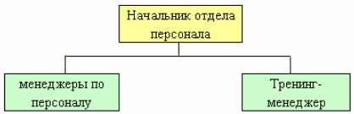

Рисунок 1.5 - Организационная структура отдела персонала ООО Цифроград.

Структура организации выглядит следующим образом (рис.1.6).

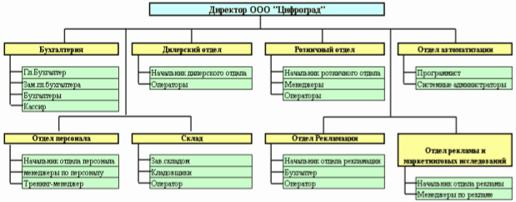

Рисунок 1.6 - Организационная структура ООО Цифроград

Основные функции кадрового планирования, анализа кадрового состава и оценки персонала выполняют менеджеры по персоналу.

Они обеспечивают укомплектование Компании работниками необходимых профессий, специальностей и квалификации:

* принимают участие в разработке прогнозов, определении текущей и перспективной потребности в кадрах;
* изучают рынок труда с целью определения возможных источников обеспечения необходимыми кадрами (на основе установления прямых связей с учебными заведениями и службами занятости, контактов с организациями аналогичного профиля, информирования работников внутри компании об имеющихся вакансиях, использование средств массовой информации и Интернета, работой с кадровыми агентствами);
* осуществляют поиск и подбор кадров, проводят собеседования с нанимающимися на работу;
* осуществляют разработку и совершенствование методик отбора кандидатов;
* создают и ведут базы данных потенциальных кандидатов;
* информируют обращающихся (очно и по телефону) по вопросу имеющихся вакансий и возможности трудоустройства в компанию «Телесота»;
* проводят первичные собеседования с кандидатами, желающими работать в Компании «Телесота»;
* получают рекомендации на граждан, прошедших первичное собеседование.
* формируют из кандидатов группы на обучение;
* осуществляют подбор персонала на открывшиеся вакансии в торговые точки и салоны.

Кроме того, менеджеры по персоналу:

* + обеспечивают адаптацию новых сотрудников при приеме на работу. Знакомят с коллегами, рабочим местом и условиями труда;
  + принимают участие в разработке нормативных и регламентирующих документов;
  + контролируют соблюдение «Правил внутреннего трудового распорядка» и корпоративных стандартов общения сотрудниками Компании;
  + готовят материалы для предоставления персонала к наказаниям и поощрениям;
  + принимают участие в проведении аттестации работников Компании, ее методическом и информационном обеспечение, а также в анализе результатов;
  + ежемесячно формируют статистику граждан обратившихся по вопросу трудоустройства и граждан, рекомендованных к дальнейшему трудоустройству в Компанию «Телесота»;
  + отслеживают процесс и причины текучести кадров среди продавцов-консультантов. Ежемесячно считают процент текучести. Вносят предложения по его снижению;
  + информируют персонал Компании «Телесота» о последних нововведениях Компании, касающихся ее трудовой и корпоративной деятельности;
  + отслеживают процесс контроля торговых точек, еженедельно делают анализ результатов контроля;
  + принимают участие в разработке и реализации мер по улучшению микроклимата коллективов торговых точек и офиса, поддержания корпоративной культуры;
  + принимают участие в оценке персонала: используют методы тестирования, другие формы по оценке уровня профессиональных и деловых качеств работников Компании «Телесота»;
  + принимают участие в проведении конкурсов продавцов-консультантов и администраторов;
  + предоставляют необходимую отчетность директору по персоналу и другому вышестоящему руководству Компании по их запросу;

Тренинг-менеджер в свою очередь обязан проводить обучение:

* + групп адаптивной подготовки продавцов-консультантов;
  + работающих категорий персонала;
  + администраторов;
  + организовывать проведение занятий с поставщиками Компании по новому ассортименту товаров или продвигаемому товару. Обеспечивать посещаемость занятий персоналом;
  + организовывать проведение занятий с операторами сотовой связи по новым тарифным планам или предлагаемым услугам. Обеспечивать посещаемость занятий персоналом;
  + координировать своевременную сертификацию продавцов-консультантов;

Процесс организации обучения групп адаптивной подготовки продавцов-консультантов состоит из:

* + формирование группы;
  + подбор кадров преподавателей, тренеров, наставников из числа высококвалифицированных специалистов Компании;
  + составление расписания занятий;
  + контроль успеваемости;
  + распределение учащихся на стажировку в торговые точки и салоны;
  + контроль посещаемости учащимися занятий и стажировки;
  + получение характеристик на учащихся по окончании стажировки от администраторов;
  + организация итогового экзамена;
  + рекомендации о трудоустройстве или отказе в нем;
  + ежемесячно вести статистику и анализ обучения групп адаптивной подготовки вновь принятых продавцов.

Помимо перечисленных функций, тренинг-менеджер обязан:

* разрабатывать учебные планы, программы, методические пособия по профилирующим предметам своей обучающей деятельности;
* принимать участие в оценке персонала: использовать методы тестирования, другие формы по оценке уровня профессиональных и деловых качеств работников Компании «Телесота»
* разрабатывать тесты по курсам для продавцов-консультантов и администраторов;
* организовывать проведение конкурсов продавцов-консультантов и администраторов;
* курировать проект «Тайный покупатель».При этом выполняется разработка анкет, подбор агентов, инструктаж, организация работы агентов, контроль работы агентов, систематизация и ввод данных в ПК, своевременное представление результатов проверок акции «Тайный покупатель» вышестоящему руководству, доведение информации до сведения администраторов и продавцов;
* готовить еженедельную информационную рассылку для продавцов о новинках и событиях в мире сотовой связи;
* постоянно повышать свою деловую квалификацию
* разрабатывать меры по повышению уровня подготовки преподавательского состава из числа высококвалифицированных специалистов Компании;
* своевременно предоставлять необходимую отчетность директору по персоналу и другому вышестоящему руководству Компании по их запросу;
* по поручению директора по персоналу выполнять обязанности другого сотрудника отдела персонала (согласно штатному расписанию отдела персонала) в связи с производственной необходимостью.

# 

# 1.2.2 Организация управления персоналом в ООО «Цифроград»

**Основные положения проводимой кадровой политики в компании:**

* **открытость - п**ринцип открытости применяется как при подборе персонала, так и в дальнейшей работе с ним. Набирая новых сотрудников, в первую очередь обращается внимание на личностный и профессиональный потенциал соискателя. **Если кандидат занимает активную жизненную позицию, у него мотивация к достижению командного результата, образован, ответственен, инициативен – есть все шансы стать продавцом-консультантом компании. Перспектива карьерного роста есть у всех, это доказано на личном опыте многими сотрудниками различных отделов офиса «Телесоты». Наряду с жесткой дисциплиной, у нас демократичная атмосфера внутри компании, мы ценим и приветствуем инициативу наших сотрудников.**
* **перспективность - к**омпания развивается за счет роста и развития своих сотрудников. Поэтому набираются только перспективные специалисты. Кроме того, все кадровые решения принимаются с учетом перспектив развития организации. Знания и умения кадрового состава – основной ресурс и безусловное конкурентное преимущество. Компания решает не только оперативные задачи, но и задачи стратегического планирования и развития.
* **совершенствование - с**овершенствование персонала предполагает его постоянное развитие. Поэтому компания уделяет большое внимание обучению своих сотрудников. Проводятся корпоративные семинары и тренинги, позволяющие развивать профессиональный и личностный уровень продавцов-консультантов. Жесткая конкурентная борьба диктует простые правила: чтобы быть первыми, необходимо поддерживать высокий уровень обслуживания.

Штатное расписание - стратегически важный документ. Он не только отражает структуру и численность работников организации, но и позволяет менеджерам по персоналу планировать потребность в персонале, оптимизировать количество и состав штатных единиц, регулировать фонд заработной платы. Пересмотр штатного расписания подчас влечет за собой увольнение, прием, переводы работников организации.

При приеме на работу, с целью обеспечения качественного обслуживания клиентов и формирования полноценного кадрового резерва, а также для поддержания имиджа компании к кандидатам на должность «продавец-консультант» предъявляются множество требований, как общие (возраст, внешность, семейное положение, образование и т.д.), так и индивидуально-личностные характеристики (эмоциональная устойчивость, смышленость, коммуникация письменная и устная, готовность к изменениям и проч.).

Так как сеть салонов постоянно расширяется, подбор персонала на открывшиеся вакансии явление постоянное.

При подборе используются следующие методы:

* анкетирование - его цель - отсечь тех кандидатов, которые явно не подходят, то есть не соответствуют тем минимальным требованиям, которые необходимы.
* телефонное интервью - грамотно проведенное телефонное интервью позволяет сэкономить время на личных встречах с кандидатами, которые заведомо не подходят под требования должности. В телефонном интервью также обсуждаются ожидания по заработной плате.
* собеседование - в ходе интервью на собеседовании выясняется профессиональная компетентность кандидата и насколько кандидат подходит компании как личность.

Прошедшие собеседование кандидаты отправляются на обучение. По результатам обучения пишется тест. Несдавшие тест кандидаты не принимаются на работу.

При заключении трудового договора устанавливается испытательный срок один месяц с целью проверки соответствия работника поручаемой ему работе. Кроме того, сотрудник подписывает Договор о полной индивидуальной материальной ответственности, Должностную инструкцию, Положение о персонале.

Распределение на торговые точки для прохождения стажировки производит отдел персонала. В период испытания на работника полностью распространяется законодательство о труде. В испытательный срок не засчитываются периоды временной нетрудоспособности, когда работник отсутствовал на работе по уважительным причинам. Стажер непосредственно подчиняется администратору, за которым закреплена данная торговая точка.

В период испытательного срока стажеры проходят обучение по следующим темам: IP телефония, Билайн, мерчендайзинг, документооборот, безопасность при работе на торговой точке, технические характеристики производителей сотовых телефонов, тренинг по технологии эффективных продаж.

В период испытательного срока проводятся мероприятия, направленные на оценку работы стажеров. Стажер заполняет Адаптационную анкету.

Администратор и продавцы данной торговой точки заполняют Бланк оценки. По окончании испытательного срока стажеры сдают квалификационный экзамен. По итогам сдачи экзамена и на основе Бланков оценки выносится решение по прохождении/непрохождении стажерами испытательного срока.

Трудовой договор, заключенный на неопределенный срок, а также срочный трудовой договор до истечения срока его действия могут быть расторгнуты администрацией предприятия, учреждения, организации в случаях:

* ликвидации предприятия, сокращения численности или штата сотрудников;
* обнаружившегося несоответствия работника занимаемой должности или выполняемой работе вследствие недостаточной квалификации либо состояния здоровья, препятствующих выполнению данной работы;
* систематического неисполнения работником без уважительных причин обязанностей, возложенных на него трудовым договором или правилам внутреннего трудового распорядка, если к работнику ранее применялись меры дисциплинарного или общественного взыскания;
* прогула (в том числе отсутствие на работе более 3 часов в течение рабочего дня) без уважительной причины;
* неявка на работу в течение более четырех месяцев подряд вследствие временной нетрудоспособности, не считая отпуска по беременности и родам, если законодательством не установлен более длительный срок сохранения места работы (должности) при определенном заболевании;
* восстановления на работе работника, ранее выполнявшего эту работу;
* появление на работе в нетрезвом состоянии, в состоянии наркотического или токсического опьянения.

**1.2.3 Обзор программ**

На российском рынке существует достаточно много программных продуктов, автоматизирующих процесс управления персоналом:

Прежде всего, это 1С Предприятие 8.0.

Конфигурация "Зарплата и Управление Персоналом" — прикладное решение нового поколения, предназначенное для реализации кадровой политики предприятия и денежных расчетов с персоналом по следующим направлениям:

* планирование потребностей в персонале;
* решение задач обеспечения бизнеса кадрами — подбор, анкетирование и оценка;
* управление компетенциями и аттестация работников;
* управление финансовой мотивацией персонала;
* эффективное планирование занятости персонала;
* учет кадров и анализ кадрового состава;
* расчет заработной платы персонала;
* исчисление регламентированных законодательством налогов и взносов с фонда оплаты труда;
* отражение начисленной зарплаты и налогов в затратах предприятия.

Предметная область, автоматизируемая конфигурацией "Зарплата и Управление Персоналом", поясняется следующей схемой.

Конфигурация позволяет вести учет в единой информационной базе от имени нескольких организаций — юридических лиц, а также индивидуальных предпринимателей, которые с точки зрения организации бизнеса составляют единое предприятие.

В конфигурации параллельно ведутся два вида учета: управленческий и регламентированный. Управленческий учет ведется по предприятию в целом, а регламентированный учет ведется отдельно для каждой организации.

Конфигурация "Зарплата и Управление Персоналом" позволяет повысить эффективность кадровой политики предприятия. Конфигурация будет полезна для всех участников, прямо или косвенно с ней взаимодействующих.Руководство будет иметь полный контроль за происходящим, задавать структуру предприятия и составляющих его организаций, анализировать кадровый состав, принимать управленческие решения на основе полной и достоверной информации. Мощные аналитические отчеты предоставляют пользователю информацию в произвольных разрезах. 2. Кадровая служба получит ценный инструмент автоматизации рутинных задач, в том числе анкетирования и подготовки отчетов о работниках с различными условиями отбора и сортировки.

Работники предприятия будут уверены в том, что в любой момент смогут быстро получить необходимые им справки, сведения о своем отпуске, данные персонифицированного учета в Пенсионный фонд и т.д.

Представление регламентированной отчетности в государственные органы станет гораздо менее трудоемким процессом. Особенно это касается персонифицированных сведений для Пенсионного фонда.

С целью ведения бухгалтерского учета обеспечена совместная работа конфигурации "Зарплата и Управление Персоналом" с решением ["1С:Бухгалтерия 8.0"](http://v8.1c.ru/buhv8/1/index.htm).

Широкое распространение получил продукт компании АиТ - комплекс "Управление персоналом", который обладает расширенными функциональными возможностями и является продуктом высококачественного проектирования и разработки. Это современное автоматизированное решение, обеспечивающее эффективную и удобную работу всех служб, занятых в управлении персоналом.

Отличительной особенностью комплекса является наиболее мощный из существующих на российском рынке ПО программный модуль расчета с персоналом. Он поддерживает самые сложные системы расчета заработной платы с работниками, позволяет произвести начисления по большому числу действующих на предприятиях коэффициентов и надбавок.

Продукт регулярно пополняется новыми возможностями и является самым динамично развивающимся комплексом из его аналогов. Программный комплекс "АиТ:\Управление персоналом" постоянно модернизируется в соответствии с последними изменениями российского законодательства, также принимаются во внимание предложения и пожелания наших пользователей. Большинство изменений и дополнений направлены на сокращение времени, затрачиваемого на ввод и обработку информации, повышения простоты работы, сокращения числа монотонных операций и получение ожидаемых результатов.

Использование программного комплекса позволяет:

* повысить эффективность работы предприятия за счет правильной расстановки кадров;
* сократить время принятия управленческих решений и контролировать их исполнение;
* снизить затраты и произвести их полный учет на управление персоналом;
* заметно снизить трудоемкость работ;
* автоматизировать кадровый документооборот и подготовку внешней и внутренней отчетности;
* повысить производительность труда и исполнительскую дисциплину.

Преимущества программного комплекса "АиТ:\Управление персоналом":

* обеспечение согласованной работы субъектов управления персоналом, исключение возможных противоречий и дублирования функций;
* возможность консолидации данных о сотрудниках при многоуровневой и территориально распределенной структуре предприятия, передача сведений при любом качестве каналов связи и даже при их отсутствии;
* возможность выбора состава программного комплекса исходя из специфики того или иного предприятия и конкретного рабочего места;
* настройка системы в соответствии со спецификой предприятия, адаптивность системы к любой организационной структуре, отсутствие ограничений по численности персонала;
* автоматический ввод массовых данных;
* полная адаптация к российскому законодательству.

Электронные архивы, предполагающие надежное бессрочное хранение информации.

Интеграция с финансовыми системами и системами управления производством, поддерживающая непрерывность деловых процессов, позволяя в полном объеме использовать информационные ресурсы предприятия.

Кроме того, на рынке представлен программный комплекс Global-HRM.

Global-HRM и Global-Salary – комплексная автоматизация управления персоналом и расчета заработной платы

Известно, что персонал предприятия или организации является ключевым ресурсом в достижении поставленных целей и обеспечении конкурентоспособности предоставляемых товаров или услуг. Неудивительно, что большинство российских компаний стремиться управлять своим персоналом как можно эффективнее, используя самые последние технологии, в том числе и новейшее программное обеспечение.

Модуль Global-HRM, входящий в программный комплекс ERP-системы Global, – это современный программный продукт, призванный решать задачи в области управления человеческими ресурсами, как на крупных производственных предприятиях. Обладая большим количеством параметров настройки и высокой адаптивностью, модуль позволяет автоматизировать процессы, характерные и для традиционного кадрового учета и для самых последних технологий HR-менеджмента.

Модуль позволяет работать с организационными структурами любой сложности, различными видами и категориями персонала, автоматически формировать необходимые документы (приказы, отчеты, формы учетных документов, трудовые договоры и др.), оперативно получать обрабатывать информацию, поступающую из всех подразделений и филиалов (в т. ч. удаленных территориально), входящих в состав организации. В рамках единого информационного пространства ERP-системы Global данный модуль передает все необходимые данные о сотрудниках в контуры расчета заработной платы, бухгалтерии, регистрации платежей. Использование Global-HRM позволяет значительно повысить качество и производительность труда сотрудников, освобождая их от рутинных операций, снижая вероятность ненамеренных ошибок и позволяя оперативно получать доступ к необходимой информации. Для автоматизации расчета заработной платы и учета отработанного времени в состав программного комплекса Global входит модуль [Global-Salary](http://www.bitec.ru/index.php?id=62). Данный модуль предназначен для решения всего комплекса задач, связанных с расчётом заработной платы и налогов. Обладая большим количеством параметров настройки, модуль позволяет моделировать и рассчитывать компенсационные схемы любой степени сложности. Простота и гибкость настройки модуля делают его применимым как в небольшой компании, так и в огромном холдинге. Возможности модуля позволяют работать с любыми системами и формами оплаты труда, эффективно вести учет отработанного времени и выполненных работ, автоматически формировать необходимые документы (ведомости, расчетные листки, отчеты в ГНИ и др.), оперативно получать, обрабатывать информацию, поступающую из всех подразделений и филиалов (в т. ч. удаленных территориально), входящих в состав Вашей организации. В составе информационной системы Gobal данный модуль позволяет автоматически формировать бухгалтерские проводки и регистрировать платежи, связанные с начислением и выплатой заработной платы и связанных с ней налогов. Уникальная методика построения алгоритмов расчёта позволяет максимально сократить время и ресурсы, затрачиваемые на вычисления, при этом не ограничивая гибкости настроек модуля.

Включение модулей [Global-Salary](http://www.bitec.ru/index.php?id=62) и [Global-HRM](http://www.bitec.ru/index.php?id=61) в единый программный комплекс обеспечивает единообразие и уникальность данных при одновременном использовании программного продукта различными службами Вашей организации – службой персонала, бухгалтерией, отделом труда и заработной платы и др.

Пользователи отмечают современный, удобный в работе, визуально понятный интерфейс программного комплекса Global, который, без сомнения, выделяет его среди большинства представленных на рынке аналогичных программных продуктов.

Программное обеспечение, уже имеющееся в ООО Цифроград, позволяет практически без затрат автоматизировать процесс управления персоналом, используя типовую конфигурацию, входящую в состав программных продуктов системы «1С:Предприятие», которая может быть взята как образец для создания уникальной конфигурации, полностью ориентированной на особенности рассматриваемой организации.

Создание оригинальных конфигураций позволяет решать с помощью «1С:Предприятия» самые разнообразные задачи по автоматизации экономической деятельности.

Программные продукты системы «1С:Предприятие» содержат разнообразные средства для связи с другими программами и аппаратными средствами.

Таким образом, наиболее удобное и выгодное в финансовом плане решение – создание модуля на платформе 1С.

# 2. Проектирование информационной системы управления персоналом

# 2.1 Бизнес-процессы управления персоналом

Контекстная диаграмма деятельности отдела персонала ООО Цифроград представлена на рисунке 2.1.

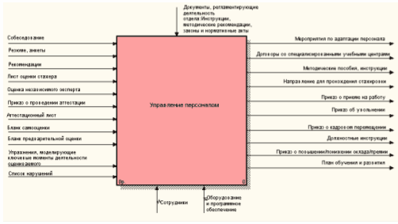

Рисунок 2.1 - Контекстная диаграмма

Декомпозиция контекстной диаграммы представлена на рисунке 2.2.

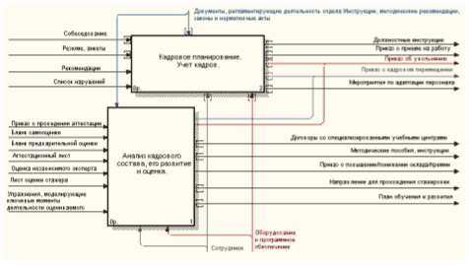

Рисунок 2.2 - IDEF0 Управление персоналом

Процесс оценки потенциала работника на входе получает упражнения, моделирующие ключевые моменты деятельности оцениваемого. В зависимости от результатов оценки сотрудник может быть перемещен в другое структурное подразделение, отправлен на повышение квалификации. Данная оценка также помогает менеджеру составить план обучения и развития, а также методические пособия и инструкции.

Процесс квалификационных испытаний на входе имеет оценку независимого эксперта, а на выходе тоже, что и у предыдущего процесса, единственное отличие – результаты данного процесса влияют на оклад/премию сотрудника, при отрицательных результатах сотрудник может быть уволен.

Процесс аттестации осуществляется на основании таких документов, как:

* приказ о проведении аттестации
* бланк самооценки
* бланк предварительной оценки
* аттестационный лист
* лист оценки стажера (для стажеров).

На выходе имеем все те же документы. Но в виду того, что предыдущие процессы не относятся к стажерам (в отличии от аттестации), на выходе появляется еще один документ – направление для прохождения стажировки.

При подборе кадров данные о сотрудниках и кандидатах поступают из справочников, когда процесс подбора завершен стартует процесс отбора персонала, где на входе поступают результаты анализа, полученные на предыдущем этапе, а также рекомендации на кандидатов на вакантную должность. Далее идет процесс найма, на выходе которого, получаем приказ о приеме на работу, либо приказ о кадровом перемещении (в зависимости от того, какой вид найма использовался: внешний или внутренний). Эти данные фиксируются в соответствующих справочниках. Процесс адаптации следует после найма сотрудника. Если на входе список нарушений, то происходит высвобождение сотрудника с соответствующим оформлением – приказ об увольнении, данный факт также фиксируется в справочнике.

Процесс определения неудовлетворенных потребностей в кадрах осуществляется путем анализа штатного расписания, если таковая потребность имеет место, то происходит процесс разработки требований к идеальному для данного места работнику. Результатом данного процесса является должностная инструкция. После разработки требований необходимо определить источник найма: внешний либо внутренний.

На рисунке 2.3 показан процесс отбора кандидатов по двум направлениям, в зависимости от выбранного вида найма.

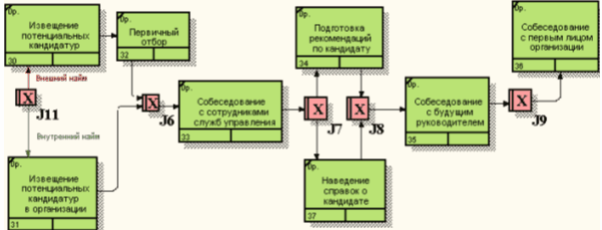

Рисунок 2.3 - IDEF3 Отбор персонала

Непосредственно сам процесс найма представляет собой документально оформление отношений работодателя и работника, опираясь на ТЗ РФ. После того, как все документы оформлены, происходит адаптация сотрудника, когда осуществлялся внешний наем и вторичная – если имело место кадровое перемещение.

# 2.2 Техническое задание на создание автоматизированной системы управления персоналом (ГОСТ 34.602-87)

**2.2.1 Общие сведения**

Полное наименование системы: Автоматизированная информационная система управления персоналом (Система автоматизации функций управления и документооборота в отделе кадров).

Условное обозначение системы: «Управление персоналом»

Разработчик системы – студентка группы 5ПИЭ-01 Алтайского Государственного Технического Университета Купцова Татьяна Юрьевна.

Заказчик – компания по продаже сотовых телефонов “Телесота”

Юридический адрес: г. Барнаул, пр.Красноармейский, 108..

Плановые сроки начала и окончания работы по созданию системы:

01.10.05 – 01.02.06г.

Источник финансирования: заказчик системы.

**2.2.2 Назначение и цели создания системы**

Назначение - разработка и создание программного продукта “Управление персоналом”. Данное программное обеспечение предназначено для хранения, контроля, учета и анализа данных о сотрудниках компании и кандидатах на вакантные места.

АС необходима менеджеру по персоналу для оперативной обработки информации о вакантных местах, кандидатах и сотрудниках компании.

Внедрение АС не потребует дополнительных технических ресурсов, так как все рабочие места оснащены компьютерной техникой.

Цели, критерии и ограничения создаваемой АС:

* обеспечение полной и достоверной информацией, необходимой для кадрового учета;
* обеспечение точными данными по обучению персонала и сдаче экзаменов;
* своевременное оформление всей первичной документации;
* повышение надежности и безопасности обработки информации.

# Функции и задачи создаваемой АС:

* позволить менеджеру по персоналу вносить данные о кандидатах;
* выбирать по заданным параметрам всех подходящих для той или иной должности кандидатов;
* формировать статистику граждан обратившихся по вопросу трудоустройства и граждан, рекомендованных к дальнейшему трудоустройству в Компанию «Телесота»;
* хранить информацию о всех сотрудниках когда-либо работавших в компании и информацию о кандидатах;
* формировать из кандидатов группы на обучение;
* контролировать успеваемость;
* контролировать посещаемость учащимися занятий и стажировки;
* вести статистику и анализ обучения групп адаптивной подготовки вновь принятых продавцов;
* отслеживать окончание стажировки и переводить стажера в статус продавца-консультанта со всеми последующими процедурами;
* отслеживать обучение продавцов-консультантов и сдачу экзаменов по каждому курсу;
* вносить данные о контроле торговых точек, формировать отчеты по результатам контроля;
* отслеживать процесс и причины текучести кадров среди продавцов-консультантов, считать процент текучести;
* составление статистической отчетности для руководства организации;
* учет затрат на персонал в различных аналитических разрезах: обучение, мотивация и т. д.;
* планирование и учет проведения аттестаций
* ведение развернутого штатного расписания и работа со штатной расстановкой сотрудников;
* планирование и учет мероприятий по оценке профессиональных и личностных характеристик персонала;
* планирование и управление программами повышения квалификации, обучения и переподготовки персонала;

# Ожидаемые технико-экономические результаты создания АС:

* снижение затрат времени на поиск резюме;
* снижение затрат времени на подведение итогов сдачи экзаменов и последующее повышение оклада сотрудника;
* повышение точности данных;

Затраты на создание и эксплуатацию АС будут невелики. Так как все рабочие места отдела персонала оснащены необходимой техникой.

**2.2.3 Характеристика объекта автоматизации**

Автоматизируемый объект – отдел персонала компании “Телесота”.

Основной вид деятельности – продажа сотовых телефонов, аксессуаров к ним и карт оплаты.

**2.2.4 Требования к системе**

Система должна автоматизировать:

* внесение данных по кандидатам;
* хранение информации о сотрудниках;
* предоставление данных о наличии кадрового резерва;
* обеспечение менеджера по персоналу полной и достоверной информацией о состоянии вводимой и хранимой информации;
* формирование статистической отчетности для руководства организации;

Требования к численности и квалификации персонала системы и режиму его работы - для работы в системе ключ к ней имеют 4 человека: директор отдела персонала, два менеджера по персоналу и тренинг-менеджер.

Уровень надежности программы должен соответствовать технологии про­граммирования, предусматривающей: инспекцию исходных текстов программы; автономное тестирование модулей (методов) программы; тестирование сопря­жении модулей (методов) программы; комплексное тестирование программы

АС должна быть оснащена системой защиты доступа для изменения информации. Ответственный за защиту информации – администратор, который:

* + осуществляет охрану объекта;
  + проводит регулярные проверки правильности работы программного обеспечения;
  + регулярно меняют пароли и делают их нестандартными;
  + устанавливает дисплеи так, чтобы исключить просмотр посторонним лицами;
  + использует криптографическое закрытие при передачи информации по линиям связи;
  + регистрирует все операции при работе с информацией.

Для бесперебойной работы система будет ежедневно обслуживаться разработчиком.

АС должна:

* позволить менеджеру по персоналу вносить данные по кандидатам;
* хранить информацию о сотрудниках;
* предоставлять данных о наличии кадрового резерва;
* обеспечить менеджера по персоналу полной и достоверной информацией о состоянии вводимой и хранимой информации;
* формировать статистическую отчетность для руководства организации.

Требования к информационному обеспечению: информация в систему поступает путём наложения на нее кодировки.

Требования к техническому обеспечению:

* + операционная система Windows 98/МЕ/2000/XP;
  + процессор Pentium II 450Мгц и выше;
  + оперативная память 128Мб;
  + место на диске не менее 60Мб.

Для того чтобы уменьшить риск потери данных при сбое электросети рекомендуется установить источник(и) бесперебойного питания.

Состав и содержание работ по созданию системы:

* разработка технического задания;
* разработка технического проекта;
* разработка руководства пользователя.

Порядок контроля и приемки системы:

* тестирование на контрольных примерах;
* тестирование на рабочих местах пользователей;
* передача в опытную эксплуатацию;
* передача в производственную эксплуатацию.

Требования к составу и содержанию по подготовке объекта автоматизации к вводу систему в действие:

* проконтролировать наличие операционной системы (Windows 95, 98, NT4.0) и Microsoft Office на рабочих местах;
* проконтролировать соответствие оборудования рабочих мест требуемым для работы системы;
* обучить специалистов работе с данной системой.

Требования к документированию:

* технический проект;
* руководство пользователя.

# 2.3 Технический проект на создание автоматизированной системы

# 2.3.1 Общие положения

Полное наименование системы: Автоматизированная информационная система управления персоналом.

Разработчик системы – студентка группы 5ПИЭ-01 Алтайского Государственного Технического Университета им.Ползунова И.И. Купцова Татьяна Юрьевна.

Плановые сроки начала и окончания работы по созданию системы: 01.10.05 – 10.04.06г.

Назначение - разработка и создание программного продукта “Управление персоналом”. Данное программное обеспечение предназначено для хранения, контроля, учета и анализа данных о сотрудниках компании и кандидатах на вакантные места, а также хранение и контроль данных по обучению персонала.

Цели создаваемой АИС:

* + обеспечение полной и достоверной информацией, необходимой для кадрового учета;
  + обеспечение точными данными по обучению персонала и сдаче экзаменов;
  + своевременное оформление всей первичной документации;
  + повышение надежности и безопасности обработки информации.

Область использования подсистемы – управление персоналом.

АС должна быть оснащена системой защиты доступа для изменения информации. Ответственный за защиту информации – администратор, который:

* + осуществляет охрану объекта;
  + проводит регулярные проверки правильности работы программного обеспечения;
  + регулярно меняют пароли и делают их нестандартными;
  + устанавливает дисплеи так, чтобы исключить просмотр посторонним лицами;
  + использует криптографическое закрытие при передачи информации по линиям связи;
  + регистрирует все операции при работе с информацией.

# 2.3.2 Описание процесса деятельности

Процесс управления персоналом состоит из таких ключевых моментов, как:

* планирование кадрового состава и учет кадров;
* анализ кадрового состава и его развитие и оценка.

Процесс определения неудовлетворенных потребностей в кадрах осуществляется путем анализа штатного расписания, если таковая потребность имеет место, то происходит процесс разработки требований к идеальному для данного места работнику. Результатом данного процесса является должностная инструкция. После разработки требований необходимо определить источник найма: внешний либо внутренний.

При подборе кадров данные о сотрудниках и кандидатах поступают из внешней среды в виде резюме и анкет, которые в свою очередь фиксируются в программе. Когда процесс подбора завершен, стартует процесс отбора персонала, где на входе поступают результаты анализа, полученные на предыдущем этапе, а также рекомендации на кандидатов на вакантную должность.

Непосредственно сам процесс найма представляет собой документально оформление отношений работодателя и работника, опираясь на ТЗ РФ. После того, как все документы оформлены, происходит адаптация сотрудника, когда осуществлялся внешний наем, и вторичная – если имело место кадровое перемещение. Процесс адаптации следует после найма сотрудника. Если на входе список нарушений, то происходит высвобождение сотрудника с соответствующим оформлением – приказ об увольнении, данный факт также фиксируется в справочнике.

Процесс оценки потенциала работника на входе получает упражнения, моделирующие ключевые моменты деятельности оцениваемого. В зависимости от результатов оценки сотрудник может быть перемещен в другое структурное подразделение, отправлен на повышение квалификации. Данная оценка также помогает менеджеру составить план обучения и развития, а также методические пособия и инструкции.

Процесс квалификационных испытаний на входе имеет оценку независимого эксперта, а на выходе тоже, что и у предыдущего процесса, единственное отличие – результаты данного процесса влияют на оклад/премию сотрудника, при отрицательных результатах сотрудник может быть уволен.

Процесс аттестации осуществляется на основании таких документов, как:

* приказ о проведении аттестации
* бланк самооценки
* бланк предварительной оценки
* аттестационный лист
* лист оценки стажера (для стажеров).

На выходе имеем все те же документы. Но в виду того, что предыдущие процессы не относятся к стажерам (в отличии от аттестации), на выходе появляется еще один документ – направление для прохождения стажировки.

# 2.3.3 Основные технические решения

На рисунке 2.4 представлена структурная схема АИС “Управление персоналом”.

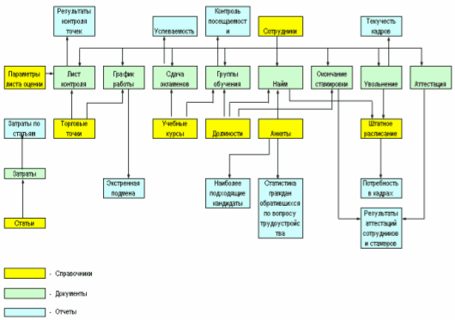

Рисунок 2.4 - Структурная схема АИС “Управление персоналом”

Система состоит из четырех функциональных блоков - главное меню, которое в свою очередь содержит блоки Справочники, Документы и Отчеты.

Блок “Справочники” работает предназначен для автоматизации сбора и хранения данных о сотрудниках, торговых точках, учебных курсах, статьях затрат на персонал и т.д.

Блок “Документы” предназначен для автоматизации ввода групповых изменений в справочниках. К примеру, документ “Сдача экзаменов” отвечает за изменение в справочнике “Экзамены” таких параметров, как “дата сдачи” и “оклад” (при сдаче того или иного экзамена, оклад увеличивается на определенную сумму). Данный справочник является подчиненным для справочника “Сотрудники”, таким образом, у сотрудников, внесенных в этот документ, изменятся вышеуказанные параметры. Точно так же работает и документ “Окончание стажировки” – изменяются поля “статус” и “оклад”.

Блок “Отчеты” использует данные блоков “Справочники” и “Документы”, предназначен для вывода результирующих данных.

Блок “Справочники” включает:

* “Справочник сотрудников” – диалоговое окно, содержащее персональную информацию о сотруднике, дату приема на работу, дату окончания стажировки, оклад и дату увольнения;
* “Справочник торговых точек” - диалоговое окно, которое включает информацию о торговой точке: наименование и адрес;
* “Справочник параметров листа оценки” - диалоговое окно, содержащее наименования параметров;
* “Справочник учебных курсов” - диалоговое окно, которое включает информацию об учебных курсах, а именно, наименование учебного курса, должность читающего курс и его продолжительность;
* “Справочник анкет” - диалоговое окно, содержащее персональные данные о кандидатах на вакантные должности;
* “Справочник статей затрат” - диалоговое окно, содержащее наименования статей затрат;
* “Справочник должностей” - диалоговое окно, содержащее наименование должности;
* “Справочник штатное расписание” - диалоговое окно, содержащее информацию о должностях в организации (справочник должностей), ставках, количестве мест на данную должность и оклад.

Блок “Документы” включает следующие документы:

* “Наем” - диалоговое окно, содержащее информацию о принимаемом на работу кандидате: ФИО (из справочника “Анкеты”), должность (справочник “Должности”) и дату принятия;
* “График работы” - диалоговое окно, включающее наименование торговой точки (справочник “Торговые точки”), ФИО сотрудника (справочник “Сотрудники”) и отмечаются рабочие и выходные дни сотрудника;
* “Затраты” - диалоговое окно, позволяющее зафиксировать имеющие место затраты на персонал: статьи затрат берутся из соответствующего справочника, сумма и дата проставляются менеджером;
* “Группы обучения” - диалоговое окно, включающее наименование учебного курса (справочник “Учебных курсы”), ФИО сотрудника (справочник “Сотрудники”), должность (справочник “Должности”) и дату чтения курса. Также используется информация о выходных днях сотрудников из документа График работы. В процессе обучения в данном документе существует возможность отметить посещение;
* “Лист контроля” - диалоговое окно, позволяющее внести данные о контроле точки. Содержит наименование торговой точки (справочник торговых точек), ФИО продавца (справочник “Сотрудники”), параметры оценки (справочник “Параметры”) и дату проверки. Баллы по каждому параметру проставляются менеджером;
* “Окончание стажировки” - диалоговое окно, содержащее информацию о сотруднике (справочник “Сотрудники”), должности, которая присваивается ему после окончания стажировки (справочник “Должности”), дату окончания стажировки и изменившийся оклад;
* “Сдача экзаменов” - диалоговое окно, содержащее информацию о сотруднике (справочник “Сотрудники”), учебном курсе (справочник “Учебные курсы”) и дату сдачи экзамена;
* “Аттестация” - диалоговое окно, содержащее информацию о сотруднике (справочник “Сотрудники”) и дату проведения аттестации;
* “Увольнение” - диалоговое окно, содержащее информацию о сотруднике (справочник “Сотрудники”), причину и дату увольнения.

Блок “Отчеты” состоит из следующих отчетов:

* “Статистика граждан обратившихся по вопросу трудоустройства” - диалоговое окно, где пользователем указывается период, за который будет формироваться отчет, данные в отчет поступают из справочника “Анкеты”;
* “Успеваемость” - диалоговое окно, где пользователем указывается период, за который будет формироваться отчет, данные в отчет поступают из документа “Сдача экзаменов”;
* “Результаты контроля точек” - диалоговое окно, где пользователем указывается период, торговая точка и ФИО сотрудника, данные в отчет поступают из документа “Лист контроля”;
* “Контроль посещаемости” - диалоговое окно, где пользователем указывается период, за который будет формироваться отчет и ФИО сотрудника, данные в отчет поступают из документа “Группы обучения”;
* “Текучесть кадров” - диалоговое окно, где пользователем указывается период, за который будет формироваться отчет, данные в отчет поступают из документа “Увольнение”;
* “Затраты по статьям” - диалоговое окно, где пользователем указывается период, за который будет формироваться отчет, данные в отчет поступают из документа “Затраты”;
* “Результаты аттестаций сотрудников и стажеров” - диалоговое окно, где пользователем указывается период, за который будет формироваться отчет и ФИО сотрудника. Данные в отчет поступают из документа “Аттестация” или “Окончание стажировки” (если отчет формируется по стажеру);
* “Потребность в кадрах” – диалоговое окно, где пользователем указывается должность, по которой будет формироваться отчет, если не указывается – отчет формируется по всему списку должностей. Данные в отчет поступают из справочника “Штатное расписание”;
* “Наиболее подходящие кандидаты” – диалоговое окно, в котором менеджер может задать интересующие его параметры, которые содержат элементы справочника “Анкеты”. Из данного справочника поступает информация о кандидатах, соответствующих заданным параметрам;
* “Экстренная подмена” – предназначен для формирования отчета, содержащего информацию о сотрудниках, находящихся на выходных днях. Представляет собой диалоговое окно, в котором указывается интересующий период. Результаты отчета формируются из документа “График работы”.

Идентификаторы, используемые в справочниках представлены в таблице 2.1, в документах – таблица 2.2.

Таблица 2.1 - Идентификаторы, используемые в справочниках, и их расшифровка

|  |  |  |
| --- | --- | --- |
| Наименование справочника | Содержание | Значение |
| Параметры листа оценки | КодПарам | Регистрационный код |
|  | Параметр | Наименование параметра |
|  | КодТорг | Регистрационный код |
| Торговые точки | НаимТорг | наименование торговой точки |
|  | Адрес | Адрес торговой точки |
|  | КодУчКурс | Регистрационный код |
|  | УчКурс | Наименование учебного курса |
|  | Препод | Преподаватель учебного курса |
| Учебные курсы | ДлитСтаж | Длительность курса для стажеров |
|  | ДлитПрод | Длительность курса для продавцов |
|  | ДлитАдмин | Длительность курса для администраторов |
|  | КодСотр | Регистрационный код |
|  | Фио | Фамилия, имя, отчество сотрудника |
|  | Должность | Должность |
|  | ДатаПриема | Дата приема на работу |
| Сотрудники | ДатаНачСтажир | Дата начала стажировки |
|  | ДлитСтаж | Длительность стажировки |
|  | ДатаОконСтажир | Дата окончания стажировки |
|  | ДатаУвольн | Дата увольнения |
| Должности | КодДолж | Регистрационный код |
|  | Наименование | Наименование должности |
| Статьи затрат | КодСтЗатр | Регистрационный код |
|  | Статья | Наименование статьи затрат |
|  | КодАнкеты | Регистрационный код |
|  | ФиоКандид | Фамилия, имя, отчество кандидата |
|  | Тел | Номер контактного телефона |
|  | Прописка | Место прописки |
|  | ЖилищныйВопрос | Жилищный вопрос |
|  | ДатаРож | Дата рождения |
|  | Пасторт | Паспортные данные |
|  | СемейноеПоложение | Семейное положение |
|  | Дети | Наличие детей |
|  | СедебОтв | Привлечение к судебной ответственности |
|  | ВоинскСлуж | Отношение к воинской службе |
|  | ВодитПрав | Наличие водительских прав |
|  | Авто | Наличие автомобиля |
| Анкета | Образование | Образование |
|  | ФормаОбуч | Форма обучения |
|  | ДатаПоступ | Дата поступления |
|  | ДатаОкон | Дата окончания стажировки |
|  | УчЗав | Учебное заведение |
|  | Фак | Факультет |
|  | Спец | Специальность |
|  | ДатаПриема | Дата приема на предыдущую работу |
|  | ДатаУвольнения | Дата увольнения |
|  | Организация | Наименование организации |
|  | Должность | Должность |
|  | ПричУвольнения | Причина увольнения |
|  | Навыки | Навыки |
|  | ЗнаниеПО | Знание программных продуктов |
|  | Хобби | Хобби |
|  | ОснЧерты | Основные черты |
|  | СлабСтороны | Слабые стороны |
|  | СилнСтороны | Сильные стороны |
|  | ЖелЗарпл | Желаемая заработная плата |

Таблица 2.2 - Идентификаторы, используемые в документах, и их расшифровка

|  |  |  |
| --- | --- | --- |
| Наименование документа | Содержание | Значение |
|  | КодЛистаКонтр | Регистрационный код документа |
|  | КодПарам | Регистрационный код справочника параметров |
|  | КодТорг | Регистрационный код справочника торговых точек |
|  | КодСотр | Регистрационный код справочника сотрудников |
| Лист контроля | НаимТорг | Наименование торговой точки |
|  | Фио | ФИО сотрудника |
|  | Параметр | Параметр оценки |
|  | Балл | Количество баллов |
|  | Комент | Комментарий |
|  | КодШтатРаспис | Регистрационный код документа |
|  | КодДолж | Регистрационный код справочника должностей |
| Штатное расписание | СтрПодразд | Структурное подразделение |
|  | Должность | Должность |
|  | Колич | Количество штатных единиц |
|  | Оклад | Оклад |
|  | КодГруппы | Регистрационный код документа |
|  | КодСотр | Регистрационный код справочника сотрудников |
| Группы обучения | КодУчКурс | Регистрационный код справочника учебных курсов |
|  | Фио | ФИО сотрудника |
|  | УчКурс | Наименование учебного курса |
|  | Дата | Дата |
|  | ОтмПосещ | Отметка о посещении |
| График работы | КодГрафика | Регистрационный код документа |
|  | КодСотр | Регистрационный код справочника сотрудников |
| График работы | НаимТорг | Наименование торговой точки |
|  | Фио | ФИО сотрудника |
|  | Дата | Даты рабочих дней |
|  | КодЗат | Регистрационный код документа |
|  | КодСтЗатр | Регистрационный код справочника статей затрат |
|  | Статья | Статья затрат |
| Затраты | Дата | Дата затрат |
|  | Сумма | Сумма затрат |
|  | КодДок | Регистрационный код документа |
|  | КодАнкеты | Регистрационный справочника анкет |
| Наем | КодДолж | Регистрационный справочника должностей |
|  | ФиоКандид | ФИО кандидата |
|  | ДатаПриема | Дата приема на работу |
|  | Должность | Должность |
|  | НомерДок | Регистрационный код документа |
|  | КодСотр | Регистрационный код справочника сотрудников |
|  | КодДолж | Регистрационный справочника должностей |
| Окончание стажировки | Фио | ФИО сотрудника |
|  | Оклад | Оклад |
|  | Должность | Должность |
|  | Дата | Дата окончания стажировки |
|  | КодАттест | Регистрационный код документа |
| Продолжение таблицы 2.2 | | |
| Наименование документа | Содержание | Значение |
| Аттестация | КодСотр | Регистрационный код справочника сотрудников |
|  | Фио | ФИО сотрудника |
|  | Дата | Дата проведения аттестации |

# 

# 2.3.4 Схема функциональной структуры

Перечень подсистем АС с указанием функций и (или) задач, реализуемых в каждой подсистеме показаны на рисунке 2.5.

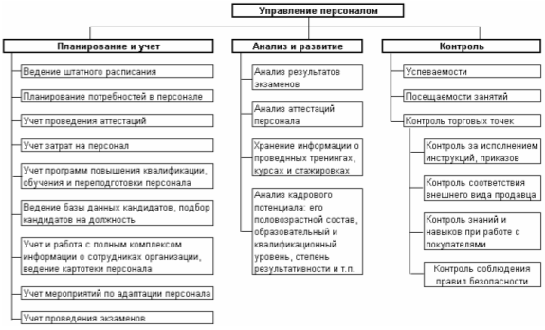

Рисунок 2.5 - Функциональная структура АИС “Управление персоналом”

Процесс управления персоналом включает таки функции как:

* функцию планирования и учета помогают выполнять такие документы, как “Штатное расписание” (планирование потребностей в персонале), “Аттестация” (учет проведения аттестаций), “Затраты” (учет затрат), “Сдача экзаменов” (учет проведения экзаменов). Справочник “Сотрудники” – ведение картотеки сотрудников. Отчеты – “Потребность в кадрах”, “Экстренная подмена";
* при выполнении функции анализа и развития задействованы такие отчеты, как “Результаты аттестаций сотрудников и стажеров”, “Успеваемость”, “Результаты контроля точек” и документы – “Группы обучения”, “Сдача экзаменов”;
* функцию контроля выполняют такие отчеты, как “Контроль посещаемости”, “Успеваемость”, “Результаты контроля точек”.

# 

# 2.3.5 Описание постановки задачи (комплекса задач)

Характеристики комплекса задач представлены в таблице 2.3.

# Таблица 2.3 - Характеристики комплекса задач

|  |  |  |  |
| --- | --- | --- | --- |
| Комплекс задач | Периодич-ность и продолжи-тельность решения | Исполни-тель | Распределение действий между персоналом и техническими средствами при решении комплекса задач |
| Внесение данных о кандидатах | По мере поступления анкет | Менеджер по персоналу | Данные поступают на бумажных носителях и вносятся исполнителем в справочник "Анкет". |
| Выбор по заданным параметрам всех подходящих для той или иной должности кандидатов | При появлении потребностей в кадрах | Менеджер по персоналу | Отчет "Наиболее подходящие кандидаты" позволяет выбрать все анкеты, соответствующие заданным параметрам. С выбранными кандидатами менеджер назначает собеседование. |
| Формирование статистики граждан, обратившихся по вопросу трудоустройства | Один раз в месяц | Менеджер по персоналу | Данную задачу решает отчет "Статистика граждан обратившихся по вопросу трудоустройства", где исполнитель задает интересующий его период. |
| Комплекс задач | Периодич-ность и продолжи-тельность решения | Исполни-тель | Распределение действий между персоналом и техническими средствами при решении комплекса задач |
| Хранение информацию о всех сотрудниках когда-либо работавших в компании и информацию о кандидатах | Постоянно | Менеджер по персоналу | Информацию о сотрудниках хранит такой справочник, как "Сотрудники", о кандидатах - "Анкеты". |
| Формирование групп на обучение | При приеме сотрудников на работу, а для работающих сотрудников в зависимости от периодичнос-ти курса. | Менеджер по персоналу | Документ "Группы обучения" позволяет формировать группы, учитывая график работы сотрудников и периодичность курса. |
| Контроль успеваемость | При сдаче экзаменов | Тренинг-менеджер | Отчет "Успеваемость" позволяет выводить данные об успешной/неуспешной сдаче экзаменов, эти данные предварительно вносятся в документ "Сдача экзаменов". |
| Контроль посещаемость учащимися занятий и стажировки | Во время обучения. | Тренинг-менеджер | На основании данных, входящих в документы "Группы обучения" и "Посещаемость" формируется отчет "Контроль посещаемости". |
| Комплекс задач | Периодич-ность и продолжи-тельность решения | Исполни-тель | Распределение действий между персоналом и техническими средствами при решении комплекса задач |
| Отслеживание окончаний стажировок и перевод стажера в статус продавца-консультанта со всеми последующими процедурами | По мере окончания стажировок. | Менеджер по персоналу | При входе в программу, если на данную дату заканчивается стажировка у сотрудника, то выходит соответствующее сообщение. Далее исполнитель создает документ "Окончание стажировки", который автоматически заполняется нужными данными, менеджеру необходимо внести только сумму оклада и статус сотрудника. |
| Внесение данных о контроле торговых точек, формирование отчетов по результатам контроля | Один раз в неделю | Менеджер по персоналу | Данные поступают на бумажных носителях и вносятся исполнителем в документ "Лист контроля". Отчет "Результаты контроля точек" выводит данные за определенный период по выбранному продавцу и торговой точке. |
| Отслеживание процесса и причин текучести кадров среди продавцов-консультантов, подсчет процента текучести | Один раз в месяц | Менеджер по персоналу | При увольнении сотрудника исполнителю необходимо внести в справочник причину увольнения. На основании этих данных можно сформировать отчет за выбранный период. |
| Комплекс задач | Периодич-ность и продолжи-тельность решения | Исполни-тель | Распределение действий между персоналом и техническими средствами при решении комплекса задач |
| Учет затрат на персонал в различных аналитических разрезах: обучение, мотивация и т. д. | Один раз в месяц | Начальник отдела персонала | Если имели место затраты на персонал, то менеджеру необходимо внести эти данные с помощью документа "Затраты". |
| Планирование и учет проведения аттестаций | По мере необходимости | Начальник отдела персонала | При проведении аттестации менеджеру необходимо внести итоги проведения в документ "Аттестация". На основании этих данных можно сформировать отчет "Результаты аттестаций сотрудников и стажеров" за интересующий период. |
| Ведение развернутого штатного расписания и работа со штатной расстановкой сотрудников | При штатных изменениях | Начальник отдела персонала | Процесс определения неудовлетворенных потребностей в кадрах осуществляется путем анализа документа "Штатное расписание" |

Выходная информация представлена в таблице 2.4, входная в таблице 2.5.

Таблица 2.4 - Выходная информация

| Выходная информация | Идентификатор | Форма представления сообщения | Периодичность выдачи | Получатели выходной информа-ции |
| --- | --- | --- | --- | --- |
| Статистика граждан обратившихся по вопросу трудоустройства | Статист | Документ | 1 раз в месяц | Менеджер по персоналу |
| Успеваемость | Успеваемость | Документ | 1 раз в месяц | Тренинг-менеджер |
| Результаты контроля точек | КонтрольТочек | Документ | 1 раз в неделю | Менеджер по персоналу |
| Контроль посещаемости занятий | КонтрольПосещаемости | Документ | каждый день | Тренинг-менеджер |
| Текучесть кадров | Текучесть | Документ | 1 раз в месяц | Тренинг-менеджер |
| Затраты по статьям | Затраты | Документ | 1 раз в месяц | Начальник отдела персонала |
| Результаты аттестаций сотрудников и стажеров | РезультатыАттестации | Документ | по мере необходимости | Начальник отдела персонала |
| Потребность в кадрах | ПотребностьВКадрах | Документ | по мере необходимости | Менеджер по персоналу |
| Наиболее подходящие кандидаты | ОтборКандидатов | Документ | по мере необходимости | Менеджер по персоналу |

Таблица 2.5 - Входная информация

|  |  |  |  |
| --- | --- | --- | --- |
| Входная информация | Идентификатор | Форма представления сообщения | Периодичность выдачи |
| Лист контроля | ЛистКонтроля | Документ | 1 раз в месяц |
| Окончание стажировки | ОконСтажир | Документ | По мере окончания стажировки у сотрудников |
| Сдача экзаменов | СдачаЭк | Документ | По мере необходимости |
| Найм | Найм | Документ | По мере необходимости |
| Группы обучения | ГруппыОбучения | Документ | По мере необходимости |
| Штатное расписание | ШтатноеРасписание | Документ | 1 раз в месяц |
| Увольнение | Увольнение | Документ | По мере необходимости |
| Затраты | Затраты | Документ | 1 раз в месяц |
| Аттестация | Аттестация | Документ | По мере необходимости |
| График работы | График работы | Документ | 1 раз в месяц |

**2.3.6 Комплекс технических средств**

Для бесперебойной работы системы необходим следующий комплекс технических средств:

* + операционная система Windows 98/МЕ/2000/XP;
  + процессор Pentium II 450Мгц и выше;
  + оперативная память 128Мб;
  + место на диске не менее 60Мб.

**2.3.7 Программное обеспечение**

Типовая конфигурация, входящая в состав программных продуктов системы «1С:Предприятие», может быть взята как образец для создания уникальной конфигурации, полностью ориентированной на особенности рассматриваемой организации.

Конфигуратор, входящий в состав программных продуктов системы «1С:Предприятие», обеспечивает:

* настройку системы на различные виды учета;
* реализацию любой методологии учета;
* организацию любых справочников и документов произвольной структуры;
* настройку внешнего вида форм ввода информации;
* настройку поведения и алгоритмов работы системы в различных ситуациях с помощью встроенного объектно-ориентированного языка;
* широкие оформительские возможности создания печатных форм документов и отчетов с использованием различных шрифтов, рамок, цветов, рисунков;
* возможность наглядного представления информации в виде диаграмм;
* быстрое изменение конфигурации с помощью «конструкторов».

Создание оригинальных конфигураций позволяет решать с помощью «1С:Предприятия» самые разнообразные задачи по автоматизации экономической деятельности.

Программные продукты системы «1С:Предприятие» содержат разнообразные средства для связи с другими программами и аппаратными средствами:

* средства импорта и экспорта информации через текстовые файлы, файлы формата DBF и XML позволяют легко организовать обмен данными с любыми системами;
* сохранение печатных форм в форматах Microsoft Excel и HTML (для этого необходимы MS Office Excel и Internet Explorer).

**2.3.8** **Требования к содержанию документов с решениями по математическому обеспечению**

Алгоритм документа «Лист контроля” представлен на рисунке 2.6.

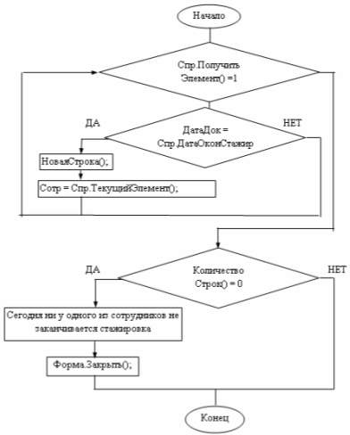

Рисунок 2.6 - Алгоритм создания документа “Окончание стажировки”

При создании документа "Окончание стажировки" таблица документа заполняется автоматически, а именно: позиционируемся на первом элементе справочника “Сотрудники”, если дата окончания стажировки у текущего элемента равна дате создаваемого документа, то Ф.И.О. данного сотрудника переносится в табличную часть документа, иначе идет позиционирование на следующий элемент и так до конца справочника. По окончании открывается форма документа с заполненной табличной частью, если справочник не содержит ни одного элемента, либо не выполняется условие равенства дат, документ закрывается и выходится сообщение “Сегодня ни у одного из сотрудников не заканчивается стажировка”.

При создании документа "Лист контроля" таблица документа заполняется автоматически, а именно: позиционируемся на первом элементе справочника “Параметры листа контроля”, наименование которого переносится в табличную часть документа, и так до конца справочника. По окончании открывается форма документа с заполненной табличной частью (рис.2.7).

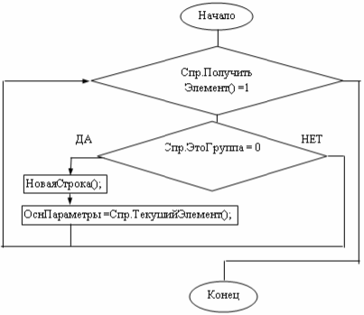

Рисунок 2.7 - Алгоритм создания документа “Лист контроля”

Программа и методика испытаний (компонентов, комплексов средств автоматизации, подсистем, систем) – тестирование системы:

* тестирование на контрольных примерах – 01.03.2006 – 15.03.2006;
* тестирование на рабочих местах пользователей - 16.04.2006 - 15.04.2006г.;
* передача в опытную эксплуатацию – 16.04.2006г.;
* передача в производственную эксплуатацию. – 01.06.2006г.

# 3. Информационная система “Управление персоналом” В ООО «Цифроград»

# 3.1 Руководство пользователя

Главное меню системы содержит (рис.3.1):

* справочники;
* документы;
* отчеты;
* журналы.

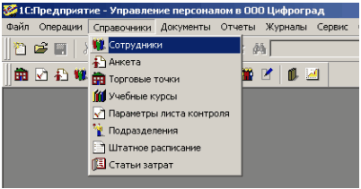

Рисунок 3.1 - Главное меню АИС “Управление персоналом”

Справочник Сотрудники двухуровневый и содержит две группы: Работающие и Уволенные (рис.3.2).

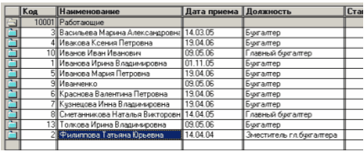

Рисунок 3.2 - Экранная форма списка справочника "Сотрудники"

Кнопка "Экзамены" вызывает форму списка подчиненного справочника "Экзамены", который содержит все учебные курсы, которые сдал выбранный сотрудник и дату сдачи (рис.3.3).

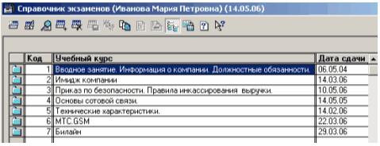

Рисунок 3.3 - Экранная форма списка справочника “Экзамены”

Справочник учебных курсов представлен на рисунке 3.4.

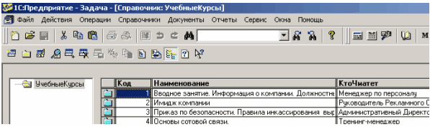

Рисунок 3.4 - Экранная форма списка справочника “Учебные курсы”

Экранная форма элемента справочника “Учебные курсы” показана на рисунке 3.5. Менеджеру по персоналу для более продуктивной работы помимо наименования курса необходимо внести длительность курса для всех категорий сотрудников и частоту сдачи экзамена.

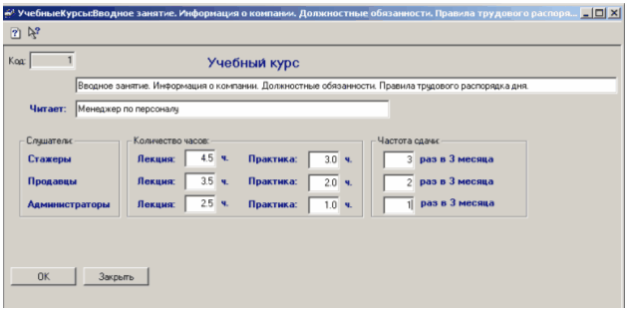

Рисунок 3.5 - Экранная форма элемента справочника “Учебные курсы”

На рисунке 3.6 изображена экранная форма списка справочника “Анкеты”.

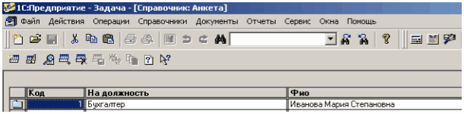

Рисунок 3.6 - Экранная форма списка справочника “Анкеты”

Для того, чтобы выбрать наиболее подходящего кандидата на вакантную должность предварительно необходимо внести данные о кандидате в систему в справочник “Анкеты” (рис.3.7).

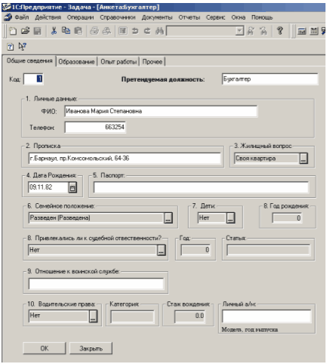

Рисунок 3.7 - Экранная форма элемента справочника “Анкеты”

Основная задача справочника “Штатное расписание” (рис. 3.8) выявить имеющуюся потребность в персонале. По кнопке “Структура” появляется структура организации (рис.3.9), где обозначено количество ставок, занятых ставок и вакансии. Чтобы видеть только количество вакантных мест, можно воспользоваться кнопкой “Вакансии”. Результат представлен на рисунке 3.10.

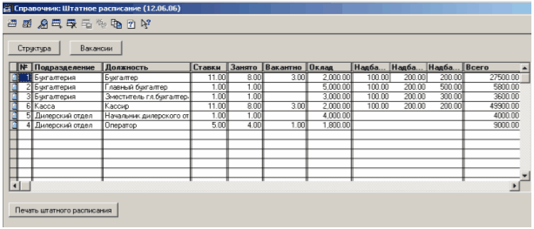

Рисунок 3.8 - Экранная форма списка справочника “Штатное расписание”

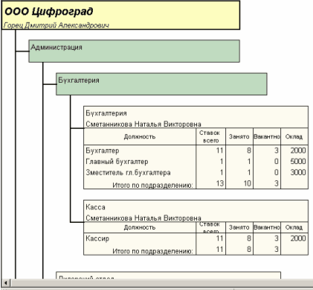

Рисунок 3.9 - Печатная форма при нажатии кнопки “Структура” в списке справочника “Штатное расписание”

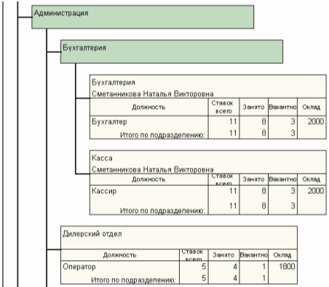

Рисунок 3.10 - Печатная форма при нажатии кнопки “Вакансии” в списке справочника “Штатное расписание”

Также для работы отдела персонала необходим справочник “Должности” (рис.3.11), “Статьи затрат” (рис.3.12), “Торговые точки” (рис.3.13).

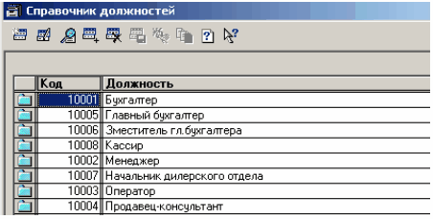

Рисунок 3.11 - Экранная форма списка справочника “Должности”

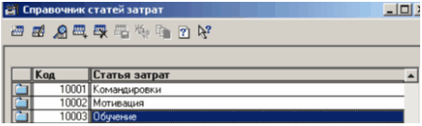

Рисунок 3.12 - Экранная форма списка справочника “Статьи затрат”

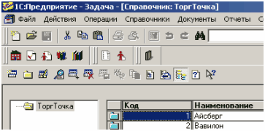

Рисунок 3.13 - Экранная форма списка справочника “Торговые точки”

При создании данного документа “Лист контроля” (рис.3.14) поле “Параметры” заполняются автоматически из справочника “Параметры” (рис.3.15). При позиционировании на каком-либо параметре, выше указывается группа справочника, к которой он принадлежит.

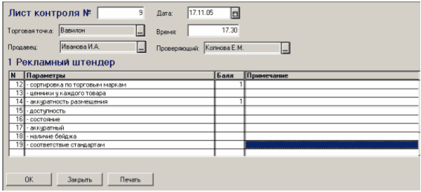

Рисунок 3.14 - Экранная форма документа “Лист контроля”

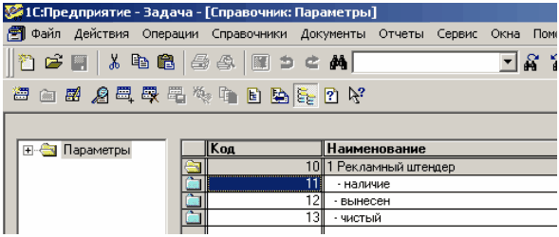

Рисунок 3.15 - Экранная форма списка справочника “Параметры листа контроля”

Для задания параметров при формировании отчета “Результаты контроля торговых точек” используется диалоговое окно отчета (рис.3.16).

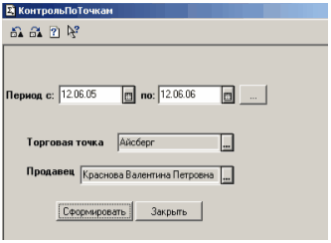

Рисунок 3.16 - Диалоговое окно отчета “Результаты контроля торговых точек”

Отчет по результатам контроля точек показан на рисунке 3.17.

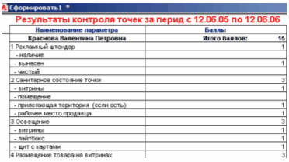

Рисунок 3.17 – Печатная форма отчета “Результаты контроля торговых точек”

Документ “Наем” (рис.3.18) вносит изменения в справочнике “Штатное расписание” - добавляется соответствующее количество занятых ставок, а также создает новый элемент в справочнике “Сотрудники”. Если имеет место ошибочное проведение документа с уже принятым сотрудником, системы выводит соответствующее сообщение. При удалении документа, удаляется соответствующий элемент в справочнике “Сотрудники” и изменяется количество занятых ставок в справочнике “Штатное расписание”.

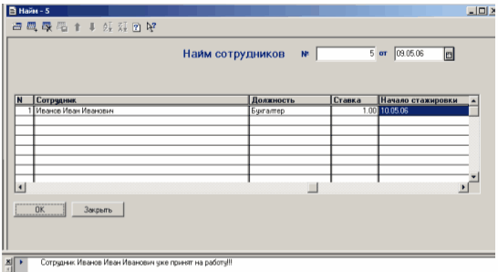

Рисунок 3.18 – Форма документа “Наем”

При увольнении сотрудника создается документ “Увольнение”. При проведении документа соответствующий элемент справочника “Сотрудники” переносится в группу “Уволенные” и изменяется количество занятых ставок в справочнике “Штатное расписание”.

При входе в систему в случае, если на текущую дату у какого-либо стажера заканчивается испытательный срок, выходит сообщение об этом (рис.3.19).

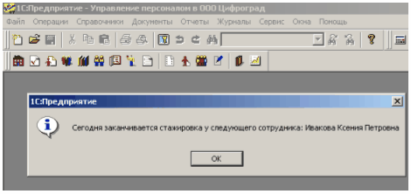

Рисунок 3.19 - Экранная форма сообщения об окончании стажировки при входе в систему

В результате менеджер по персоналу экономит время на ежедневном просмотре дат окончания стажировок и создает документ об окончании стажировки, только когда система подскажет ему, что это необходимо. После этого менеджеру необходимо создать новый документ “Окончание стажировки” (рис.3.20). Данный документ заполняется автоматически теми сотрудниками, у которых на текущую дату заканчивается стажировка.

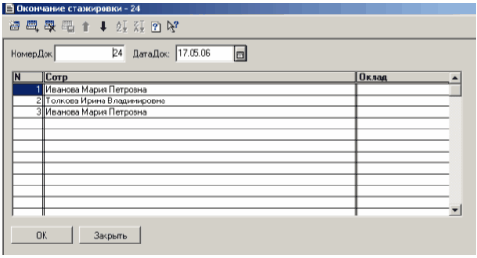

Рисунок 3.20 - Экранная форма документа “Окончание стажировки”

Менеджеру необходимо заполнить поле “Оклад”, после проведения документа “Окончание стажировки” это поле автоматически изменяется и в справочнике “Сотрудники”.

На рисунке 3.21 показана форма документа “Сдача экзаменов”. При проведении документа, данные о сдаче экзамена записываются в подчиненном для справочника “Сотрудники” справочнике “Экзамены”.

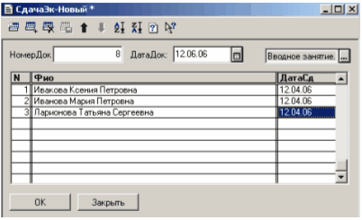

Рисунок 3.21 - Экранная форма документа “Сдача экзаменов”

Для фиксирования затрат на персонал служит документ “Затраты” (рис.3.22).

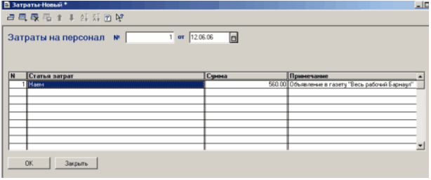

Рисунок 3.22 - Экранная форма документа “Затраты”

По данным, внесенным в документ “Затраты”, можно сформировать отчет “Затраты на персонал” (рис.3.23).

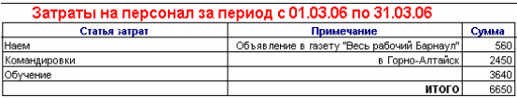

Рисунок 3.23 - Печатная форма отчета “Затраты на персонал”

Ежемесячно менеджер по персоналу должен предоставлять директору организации статистику граждан, обратившихся по вопросу трудоустройства. Данный отчет показан на рисунке 3.24.

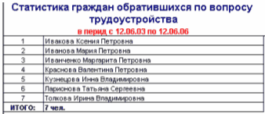

Рисунок 3.24 - Печатная форма отчета “Статистика граждан, обратившихся по вопросу трудоустройства”

# 3.2 Расчет эффективности

Эффективность проектирования рассчитывается при помощи определенных системных показателей.

Одни из них характеризуют так называемую прямую эффективность, другие - косвенную (качественную).

Если говорить о российском опыте, то, как правило, заказчиков интересует не количественная, а качественная оценка эффективности внедрения ERP-системы, результаты которой нельзя формализовать. Именно поэтому результаты чаще всего описываются словами «улучшение», «структуризация» и «оптимизация».

Косвенная эффективность отражается на результатах производственно-хозяйственной деятельности за счет оперативности действий, совершенствования всей информационной системы объекта, т.е. косвенным путем.

К показателям, характеризующим косвенную эффективность, относятся: повышение качества информации, ее достоверность, точность, объективность, сокращение сроков получения отчетности.

Таким образом, качественная оценка экономической эффективности от внедрения автоматизированной информационной системы управления персоналом определяется следующими факторами:

* + полнота сведений в анкетах и быстрый доступ к ним приведет к найму наиболее подходящих сотрудников, а соответственно к уменьшению числа уволенных;
  + отслеживание периодичности учебных курсов, вследствие чего своевременной сдачи экзаменов, также приведет к уменьшению числа уволенных. Также это приведет к повышению качества обслуживания на торговых точках, вследствие чего процент продаж может возрасти, и к уменьшению налагаемых штрафов за некомпетентность персонала при проверки торговых точек дилерами;
  + при снижении количества уволенных сотрудников, число вновь принятых на работу также будет низким, таким образом, уменьшатся затраты на командировки менеджеров по персоналу в регионы для формирования штата, а соответственно и на командировки вновь принятых сотрудников для прохождения обучения.

Следовательно, косвенная или качественная эффективность предопределяет повышение уровня управления путем улучшения качества экономической информации. Косвенная эффективность может характеризоваться как совокупность качественных показателей применения средств вычислительной техники в сфере управления предприятием в целом.

В конечном итоге косвенная эффективность будет реализована в виде повышения различных экономических показателей деятельности предприятия, снижения затрат, повышение рентабельности.

Однако определение точных размеров улучшения показателей производства за счет косвенной эффективности затрудняется тем, что уровень экономических показателей производства складывается под влиянием многочисленных факторов, включая и совершенствование управления.

К основным обобщающим показателям прямой экономической эффективности относятся:

* годовой экономический эффект от разработки и внедрения автоматизированной системы;
* срок окупаемости автоматизированной системы;
* расчетный коэффициент эффективности капитальных затрат.

Годовой экономический эффект определяется как разность между годовой экономией (или годовым приростом) и нормативной прибылью.

Э = П – К * Ен,

где Э - годовой экономический эффект (руб.);

П - годовая экономия (или годовой прирост) (руб.);

К - единовременные затраты (руб.).

Ен - нормативный коэффициент эффективности капитальных вложений (Ен - представляет собой минимальную норму эффективности капитальных вложений, ниже которой они не целесообразны. Значение Ен принимается равным 0.2). Произведение К * Ен следует рассматривать как нормативную прибыль, которая должна быть получена от внедрения системы.

При внедрении автоматизированной информационной системы управления персоналом, приведет к уменьшению количества менеджеров на 1 человека, таким образом, годовая экономия будет равна заработной плате за год одного сотрудника:

П = 8000руб.*12мес. = 96000руб.

Единовременные затраты будут равны только множеству заработной платы программиста на срок реализации проекта.

К = 20000руб.*3мес. = 60000руб.

Следовательно,

Э = 96000 – 60000*0,2 = 84000руб.

Коэффициент эффективности капитальных затрат – представляет собой отношение годовой экономии (годового прироста прибыли) к капитальным затратам на разработку и внедрение автоматизированной системы.

Ер = П / К,

где Ер - коэффициент эффективности капитальных затрат.

Ер = 96000/60000 = 1,6

Срок окупаемости затрат на внедрение модернизируемого проекта машинной обработки информации представляет собой отношение капитальных затрат на разработку и внедрение автоматизированной системы к годовой экономии (годовому приросту прибыли).

Т = К / П,

где Т - срок окупаемости капитальных затрат на внедрение автоматизированной системы (мес.).

Т = 60000 / 96000 = 0,625 года (7,5мес.)

# Заключение

В результате выполнения дипломного проекта была спроектирована, разработана и внедрена в деятельность отдела персонала ООО Цифроград АИС «Управление персоналом», отвечающая требованиям, описанным в Техническом задании на создание системы (Акт о внедрении приведен в Приложении Б).

Были решены следующие задачи:

- построена модель бизнес-процессов деятельности отдела;

- разработано Техническое задание на создание АИС;

- разработан Технический проект на создание АИС;

- разработана АИС «Управление персоналом»;

- написано руководство пользователя системы;

- посчитан качественный и прямой экономический эффект от внедрения АИС «Управление персоналом» в отделе персонала ООО Цифроград;

- осуществлено внедрение программного модуля “Управление персоналом”.

Внедрение единой информационной системы отдела управления персоналом значительно улучшило качество хранимой информации. Однократный ввод сведений в единую базу данных, а так же использование справочников, позволило работникам отдела правильно распределить обязанности и ответственность за правильное и своевременное обновление сведений о персонале. Это позволило осуществлять контроль деятельности каждого работника отдела и высвободить рабочее время, что исключило сверхурочную работу

# 

**Список использованных источников**

1. Базаров Т.Ю., Еремина Б.Л. Управление персоналом. - Изд. 2-е. -М.: ЮНИТИ, 2005. - 560с.
2. Бобошко Д.Д. 1С: Предприятие версии 7.7: Программирование в примерах. - М.: КУДИЦ-Образ, 2006.-235с.
3. Вендров А.М. Проектирование программного обеспечения экономических информационных систем: учебник.- М.: Финансы и статистика, 2000.-353с.
4. ГОСТ 34.602-89.
5. ГОСТ: РД 50-34.698-90.
6. Должностные инструкции начальника отдела персонала, менеджера по персоналу, тренинг-менеджера ООО Цифроград.
7. Дубянский В.М. 1С: Предприятие. Конфигурирование и администрирование для начинающих. Экспресс-курс. - СПб.: БХВ-Петербург, 2005. - 176 с.
8. Каляное Г.Н. CASE-технологии: Консалтинг в автоматизации бизнес-процессов. - Изд. 3-е. - М.: Горячая линия -Телеком, 2002.
9. Кравченко К.А. Организационное строительство и управление персоналом в крупной компании. - М.: Академический проект, 2005.- 637с.
10. Маклаков С.В. BPwin и ERwin. Case – средства разработки информационных систем -М.: Диалог-Мифи, 1999. - 256c.
11. Малуев П.А., Мелихов Ю.Е. Управление персоналом - М.: Альфа-Пресс, 2005. –184c.
12. Михайлов А.В. 1С:Предприятие 7.7/8.0: системное программирование. - СПб.: БХВ-Петербург, 2005. - 336 с.
13. План обучения в ООО Цифроград.
14. Положение о персонале ООО Цифроград.
15. Постовалов С.Н., Постопавалова А.Ю. 1С: Предприятие 7.7. Уроки программирования. - СПб.: БХВ-Петербург, 2006. - 308с.
16. Приложение к плану обучения в ООО Цифроград.
17. Смирнова Г.Н., Сорокин А.А., Тельнов Ю.Ф. Проектирование экономических информационных систем. Учебник:/ Под ред. Ю.Ф. Тельнова. М.: Финансы и статистика, 2001. - 512с.
18. Тимофеев Г.С., Шумейко Д.А. Конфигурирование и администрирование 1С: Предприятия. - Ростов-на-Дону: Феникс, 2003. - 320с.
19. Учебник/В.А.Благодатских, М.А.Енгибарян, Е.В.Ковалевская и др. - М.: Финансы и статистика, 1995.-288 с.: ил.
20. Филимонова Е.В. Практическая работа в 1С: Предприятие 7.7. Настройка, конфигурирование, программирование и эксплуатация: учебное пособие. - Ростов-на-Дону: Феникс, 2004. - 410с.
21. Формы документов и отчетов отдела персонала ООО Цифроград.
22. Шлендер П.Э. Управление персоналом. - М.:ЮНИТИ, 2005.- 319с.

**Список сокращений**

АИС – автоматизированная информационная система

ГНИ – Государственная налоговая инспекция

ИС – информационная система

КЗоТ РФ –

ПО – программное обеспечение

СМИ – средства массовой информации

ТЗ РФ – трудовое законодательство Российской Федерации

ЦО – Центр оценки

# Приложение А

Министерство образования и науки Российской Федерации

АЛТАЙСКИЙ ГОСУДАРСТВЕННЫЙ ТЕХНИЧЕСКИЙ УНИВЕРСИТЕТ им. И.И.ПОЛЗУНОВА

Кафедра «Информационные системы в экономике»

УТВЕРЖДАЮ

Заведующий кафедрой ИСЭ __________

«____» марта 2006 г.

**ЗАДАНИЕ №_____**

**НА ДИПЛОМНОЕ ПРОЕКТИРОВАНИЕ**

По специальности 351400 «Прикладная информатика в экономике»

студенту группы 5ПИЭ-01

Тема: **АВТОМАТИЗАЦИЯ ПРОЦЕССА УПРАВЛЕНИЯ ПЕРСОНАЛОМ НА ПРИМЕРЕ ООО ЦИФРОГРАД**

Утверждено приказом ректора от 27 марта 2006 г. № Л-815

Срок исполнения дипломной работы 10 июня 2006 г.

Задание принял к исполнению _____________________

подпись

БАРНАУЛ 2006

### 1 Исходные данные

Используя современную законодательную базу, нормативные материалы, периодическую печать, литературные источники, информацию, представленную на Интернет-сайтах, изучить теоретические основы процесса управления персоналом.

Используя ГОСТ 34.602-89 и ГОСТ: РД 50-34.698-90 разработать техническую документацию на создание автоматизированной информационной системы для отдела персонала ООО Цифроград.

Используя учебные пособия и справочники по программированию и работе с СУБД, Техническое задание на создание АИС и Технический проект на создание АИС разработать автоматизированную информационную систему для отдела персонала.

### 2. Содержание разделов проекта

|  |  |  |  |  |
| --- | --- | --- | --- | --- |
| Наименование разделов работы | Содержание работ по разделу | Трудоемкость, % | Срок выполнения | Руководитель (Ф.И.О., подпись) |
| 1. Расчетно-пояснительная записка |  | 57 | 10.06.2006  9 недель |  |
| 1.1 Теоретические основы процесса управления персоналом | - теоретические основы процесса управления персоналом;  - анализ рынка программных продуктов;  - характеристика деятельности отдела персонала. | 15 | 2 недели |  |
| 1.2 Проектирование информационной системы, автоматизирующей процесс управления персоналом | - описание бизнес-процессов деятельности отдела персонала  ООО Цифроград;  - Техническое задание на создание автоматизированной информационной системы;  - Технический проект на создание автоматизированной информационной системы. | 30 | 5 недель |  |
| 1.3 Автоматизированная информационная система управления персоналом | - руководство пользователя АИС «Управление персоналом»;  - расчет экономической эффективности от внедрения АИС  «Управление  персоналом » | 12 | 2 недели |  |
| 2. Графическая часть |  | 43 | 10.06.2006  7 недель |  |
| 2.1 Разработка АИС | - разработка справочников;  - разработка документов;  - разработка отчетов | 40 | 6,5 недель |  |
| 2.2 Подготовка раздаточного материала | - тема, цель и задачи дипломного проекта, актуальность темы (3 слайда)  - характеристика объекта автоматизации (6 слайдов);  - проектные решения (4 слайда);  - основные результаты (9 слайдов) | 3 | 10.06.2006  3 дня |  |

### 3 Научно-библиографический поиск

3.1

3.2

Руководитель проекта ________________

подпись